ภาคผนวก ค

คู่มือกิจกรรมการเรียนรู้แบบ AOOC สำหรับการเรียนการสอนแบบโครงงาน

คู่มือ
กิจกรรมการเรียนรู้แบบ AOOC
สำหรับการเรียนการสอนแบบโครงงาน

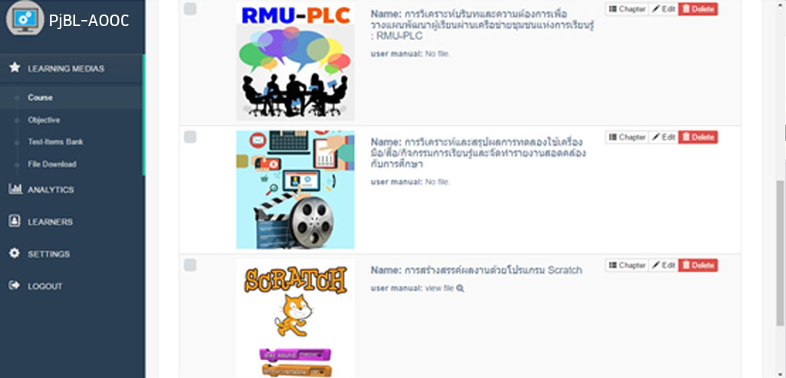
สำหรับผู้สอน

จัดทำโดย นางสาวกาญจนา ดงสงคราม
หลักสูตรปรัชญาดุษฎีบัณฑิต (ปร.ด.) สาขาวิชาการจัดการเทคโนโลยี
คณะเทคโนโลยีสารสนเทศ มหาวิทยาลัยราชภัฏมหาสารคาม
ปีการศึกษา 2560
คำนำ

คู่มือกิจกรรมการเรียนรู้แบบ AOOC สำหรับการเรียนการสอนแบบโครงงาน จัดทำขึ้นเพื่อใช้เป็นแนวทางในการจัดกิจกรรมการเรียนการสอนแบบโครงงานบนระบบการเรียนการสอนออนไลน์ AOOC
คู่มือ พัฒนาโดย นางสาวกาญจนา ดงสงคราม เป็นส่วนหนึ่งของการวิจัยเรื่อง การพัฒนารูปแบบกิจกรรมการเรียนรู้แบบ AOOC สำหรับการเรียนการสอนแบบโครงงาน วิทยานิพนธ์ หลักสูตรปรัชญาดุษฎีบัณฑิต สาขาวิชาการจัดการเทคโนโลยี คณะเทคโนโลยีสารสนเทศ มหาวิทยาลัยราชภัฏมหาสารคาม โดยมี ผู้ช่วยศาสตราจารย์ ดร.วรปภา อารีราษฎร์ และ ผู้ช่วยศาสตราจารย์ ดร.ธรัช อารีราษฎร์ เป็นที่ปรึกษาวิทยานิพนธ์
เนื้อหาในคู่มือประกอบด้วย 3 หน่วย ได้แก่ บทนำ ขั้นตอนการเรียนรู้แบบโครงงานบนระบบบริหารจัดการ AOOC และ การเข้าระบบการเรียนรู้ออนไลน์ AOOC จุดประสงค์การเรียนรู้ 6 ข้อ สามารถเรียนรู้และฝึกปฏิบัติจากใบงาน
ผู้วิจัยหวังเป็นอย่างยิ่งว่า คู่มือเล่มนี้ จะเป็นประโยชน์ต่อผู้เรียน นำไปใช้เป็นเครื่องมือในการเรียนรู้ และผู้สนใจทั่วไปสามารถเรียนรู้ผ่ายระบบออนไลน์ AOOC ได้อย่างมีคุณภาพต่อไป

นางสาวกาญจนา ดงสงคราม
ผู้วิจัย

กิตติกรรมประกาศ

การพัฒนาคู่มือกิจกรรมการเรียนรู้แบบ AOOC สำหรับการเรียนการสอนแบบโครงงาน สำเร็จได้เนื่องจากได้รับความอนุเคราะห์เป็นอย่างสูงจากอาจารย์ที่ปรึกษาวิทยานิพนธ์ ผู้ช่วยศาสตราจารย์ ดร.วรปภา อารีราษฎร์ และผู้ช่วยศาสตราจารย์ ดร.ธรัช อารีราษฎร์ ที่ให้คำปรึกษาผู้วิจัยด้วยดีมาโดยตลอด
ขอขอบพระคุณผู้ช่วยศาสตราจารย์ ดร.วรปภา อารีราษฎร์ และผู้ช่วยศาสตราจารย์ ดร.ธรัช อารีราษฎร์ ที่ให้คำปรึกษา คำแนะนำ และข้อเสนอแนะที่เป็นประโยชน์ต่อการพัฒนาคู่มือในครั้งนี้
ขอขอบพระคุณผู้ทรงคุณวุฒิ ผู้เชี่ยวชาญ ที่ให้คำปรึกษา คำแนะนำ และข้อเสนอแนะที่เป็นประโยชน์ต่องานวิจัย พร้อมทั้งตรวจสอบและประเมินเครื่องมือวิจัยในครั้งนี้
ขอขอบพระคุณคณะเทคโนโลยีสารสนเทศ มหาวิทยาลัยราชภัฏมหาสารคาม ที่ให้การสนับสนุน อำนวยความสะดวกในเรื่องสถานที่ เครื่องมืออุปกรณ์ และบุคลากร ในการวิจัยครั้งนี้
ขอขอบพระครูผู้สอน สังกัดสำนักงานการศึกษาขั้นพื้นฐาน และนักศึกษาสาขาเทคโนโลยีสารสนเทศและการสื่อสาร คณะเทคโนโลยีสารสนเทศ มหาวิทยาลัยราชภัฏมหาสารคาม ที่ให้การสนับสนุนการทำวิจัย เข้าร่วมเป็นกลุ่มตัวอย่างในการศึกษาข้อมูล การสัมภาษณ์ การทดลองงานวิจัย และร่วมติดตามประเมินผลการวิจัยในครั้งนี้
ขอขอบคุณ บุคลากร นักศึกษา คณะเทคโนโลยีสารสนเทศ มหาวิทยาลัยราชภัฏมหาสารคาม
ที่ช่วยเหลือ สนับสนุน การทำวิจัยในครั้งนี้ และขอขอบคุณเจ้าของบทความ เอกสาร งานวิจัย เว็บไซต์ ที่กล่าวถึงและไม่กล่าวถึงในครั้งนี้ คุณงามความดีของงานวิจัยนี้ขอมอบแด่ บุพการี ครู อาจารย์ และผู้มีพระคุณ ที่ส่งเสริม สนับสนุนให้ได้รับการศึกษาเล่าเรียนอย่างต่อเนื่องตลอดมา

นางสาวกาญจนา ดงสงคราม
ผู้วิจัย

สารบัญ
เรื่อง หน้า

คำนำ ............................................................................................................................ ก
กิตติกรรมประกาศ ........................................................................................................ ข
สารบัญ ......................................................................................................................... ค
หน่วยที่ 1 การใช้งานระบบบริหารจัดการ AOOC ...................................................... 1
หน่วยที่ 2 การนำเข้าบทเรียนในระบบบริหารจัดการ AOOC ..................................... 5
หน่วยที่ 3 การจัดกิจกรรมการเรียนรู้แบบโครงงานบนระบบบริหารจัดการ AOOC .... 8
ใบงานที่ 1 ......................................................................................................... 16
ใบงานที่ 2 ......................................................................................................... 19
ใบงานที่ 3 ......................................................................................................... 20
ใบงานที่ 4 ......................................................................................................... 21
ใบงานที่ 5 ......................................................................................................... 21
แบบประเมินชิ้นงาน ..................................................................................................... 23
แบบวัดผลการเรียนรู้ .................................................................................................... 24
แบบสังเกตพฤติกรรมการปฏิบัติกิจกรรม ..................................................................... 25
แบบสอบถามความพึงพอใจ ......................................................................................... 28

หน่วยที่ 1 การใช้งานระบบบริหารจัดการ AOOC

เนื้อหาสาระที่นำเสนอในหน่วยที่ 1 เป็นเนื้อหาเกี่ยวกับการใช้งานระบบบริหารจัดการ AOOC ของผู้สอน ประกอบด้วยจุดประสงค์ ดังนี้

จุดประสงค์การเรียนรู้
1. อธิบายการใช้งานระบบบริหารจัดการ AOOC ได้
2. ปฏิบัติการเข้าใช้ระบบบริหารจัดการ AOOC ได้

การใช้งานระบบบริหารจัดการ AOOC
1. การเข้าใช้งานระบบ
การเข้าใช้งานระบบบริหารจัดการ AOOC ได้ที่ http://it.rmu.ac.th/mooc เพื่อเพิ่มบทเรียน ผู้สอนสมัครเข้าใช้บริการก่อนเพื่อยืนยันตัวตน โดยสามารถสมัครเข้าใช้งานโดยไปที่บล็อก Sign up จากนั้นใส่ข้อมูล E-mail Password และ Confirm Password คลิก Sign up หลังจากนั้นผู้ดูแลระบบจะทำการอนุมัติ การเข้าใช้งานในส่วนผู้สอนให้

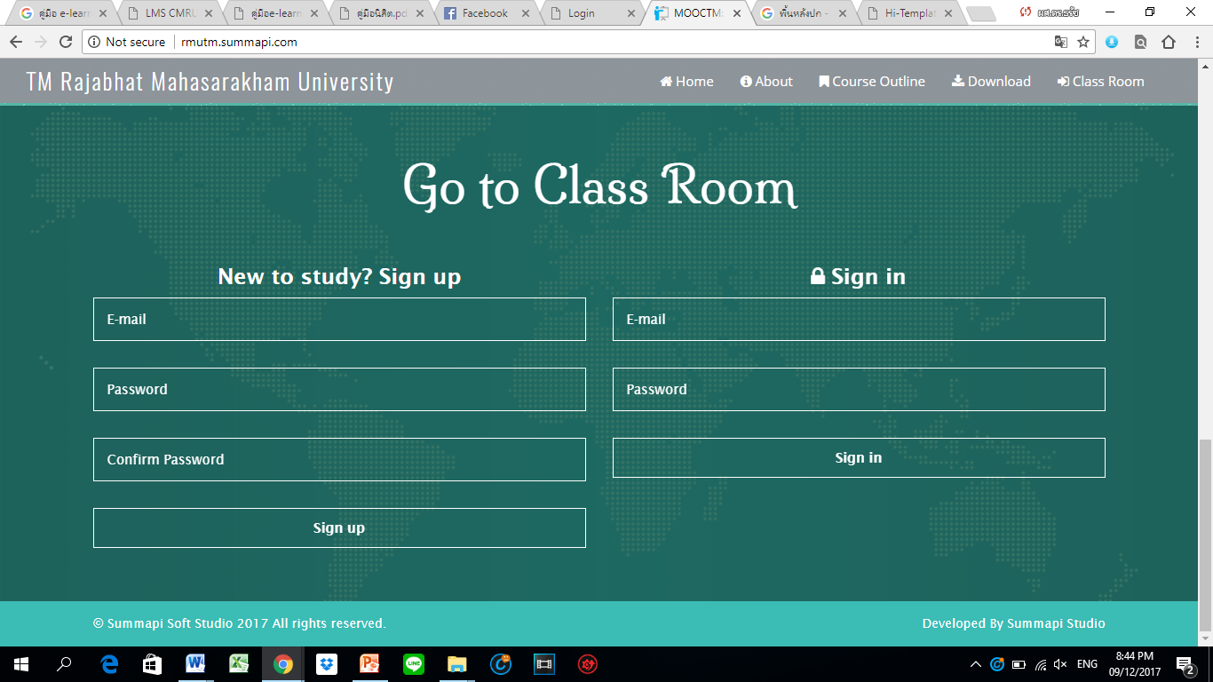

2. การเข้าสู่หน้าสร้างบทเรียน โดย คลิกที่บล็อก Log in จากนั้นใส่ข้อมูล ผู้ใช้งาน และ รหัสผ่าน แล้วคลิก Log in

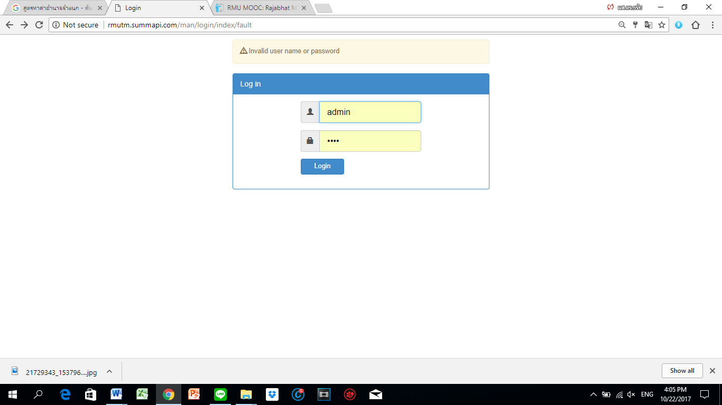

3. การใช้ Learning Medias เลือก Course จะปรากฎหน้าต่างดังนี้

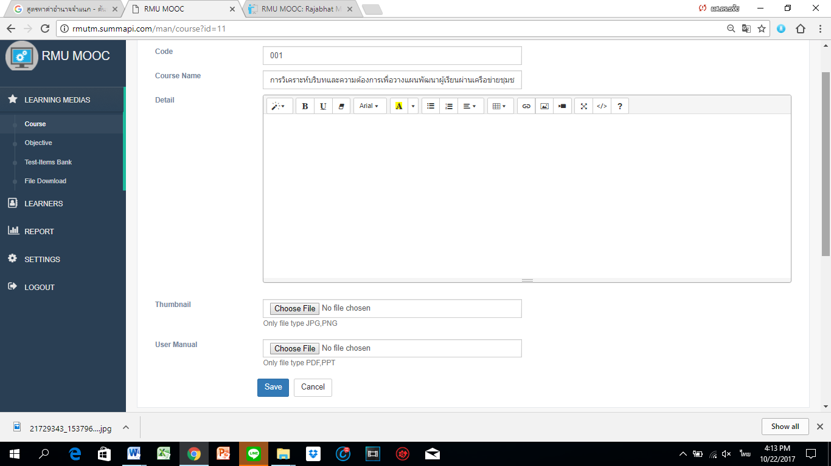
เลือก Course
1

4. การใช้เมนู Learners ประกอบด้วย Manage Learner ข้อมูลผู้เรียน และ Work Sheet
ใบงาน/ใบกิจกรรม
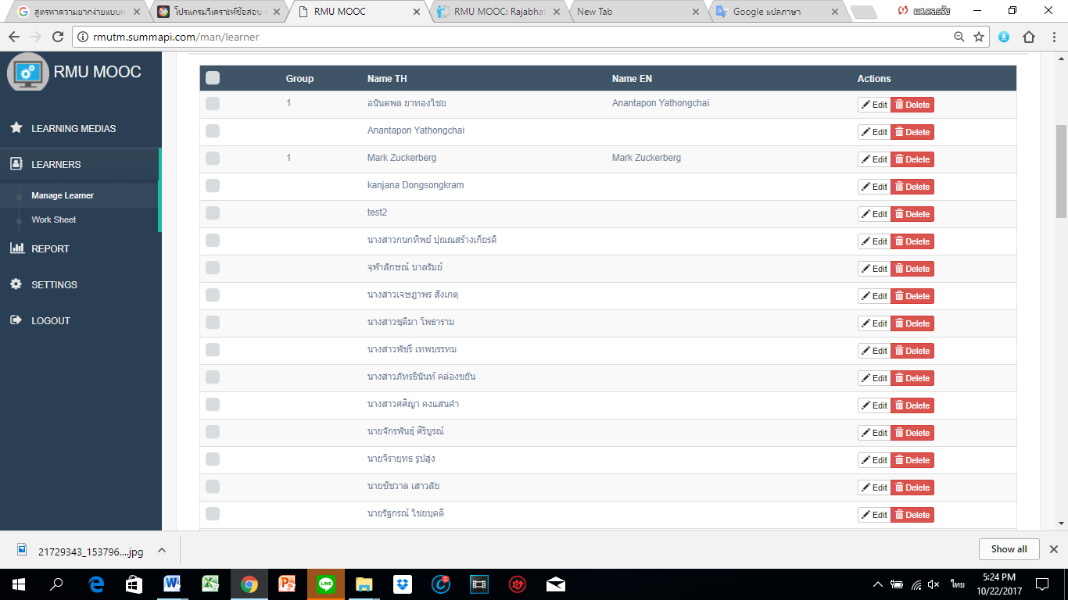
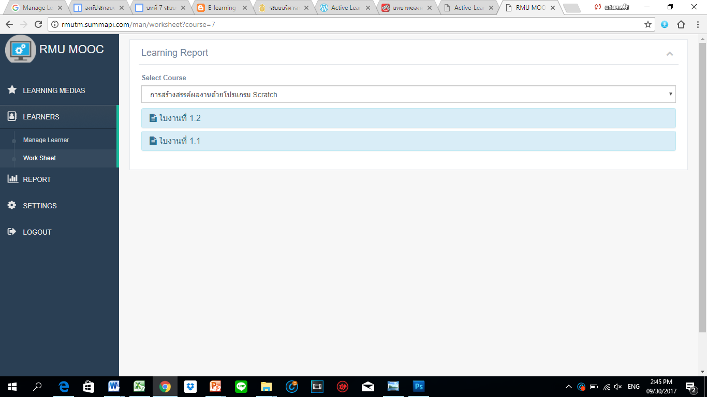
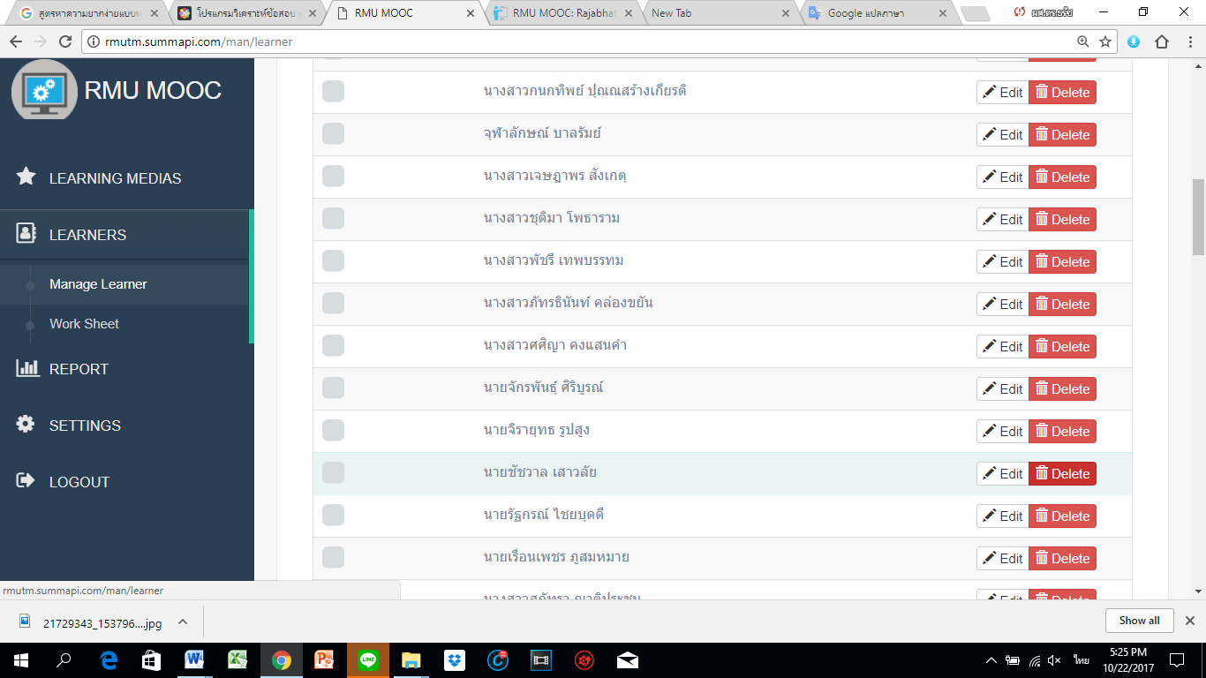

5. การใช้ เมนู Report เป็นส่วนที่แสดงข้อมูลผู้เรียน
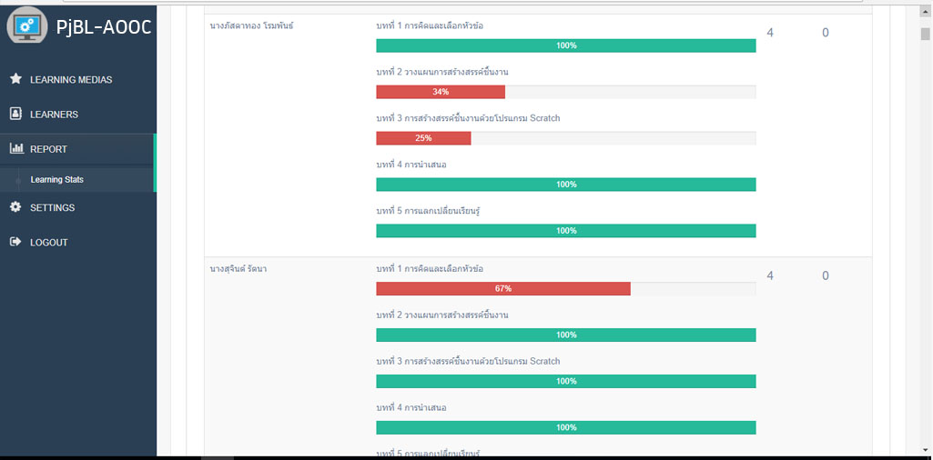
6. การใช้เมนู Setting เป็นส่วนที่ใช้ในการตั้งค่าข้อมูลแบบทดสอบและการตั้งเวลาในการทดสอบ

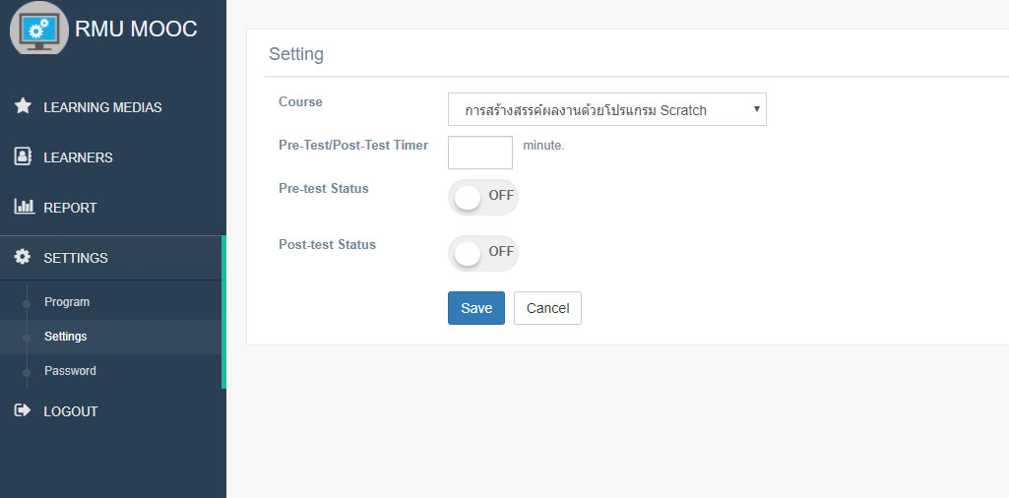

หน่วยที่ 2 การนำเข้าบทเรียนในระบบบริหารจัดการ AOOC

เนื้อหาสาระที่นำเสนอในหน่วยที่ 2 เป็นเนื้อหาเกี่ยวกับการนำเข้าบทเรียนในระบบบริหารจัดการ AOOC ของผู้สอน ประกอบด้วยจุดประสงค์ ดังนี้

จุดประสงค์การเรียนรู้
1. อธิบายการนำเข้าบทเรียนในระบบบริหารจัดการ AOOC ได้
2. ปฏิบัติการนำเข้าบทเรียนในระบบบริหารจัดการ AOOC ได้

การสร้างบทเรียน
1. เข้าสู่ระบบผู้สอนสามารถทำได้โดย คลิกที่บล็อก Log in จากนั้นใส่ข้อมูล ผู้ใช้งาน และ รหัสผ่าน แล้วคลิก Log in

2. สร้างบทเรียนโดยคลิก Learning Medias เลือก Course จะปรากฎหน้าต่างดังนี้

เลือก Course
1
3. เพิ่มรายละเอียดของบทเรียน ดังนี้
หมายเลข 1 Code เพิ่มรหัสบทเรียน
หมายเลข 2 Course Name เพิ่มชื่อบทเรียน
หมายเลข 3 Detail เพิ่มรายละเอียดบทเรียน
หมายเลข 4 Thumbnail เพิ่มไฟล์แสดงหน้าจอบทเรียน
หมายเลข 5 User Manual เพิ่มไฟล์คู่มือการใช้งาน
เมื่อเพิ่มข้อมูลครบเรียบร้อยแล้ว กด SAVE
1
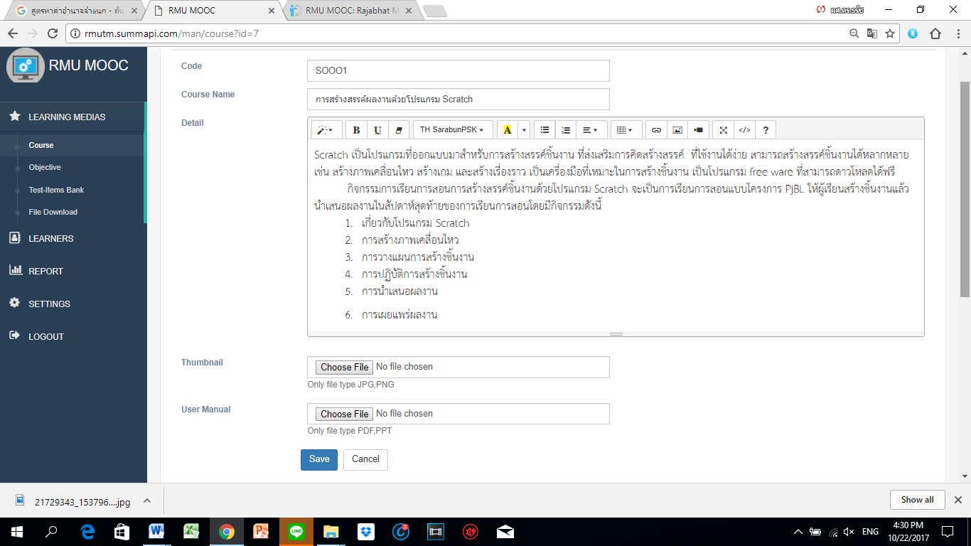
5
4
3
2

4. เพิ่มเนื้อหาบทเรียนในส่วนของ Course list

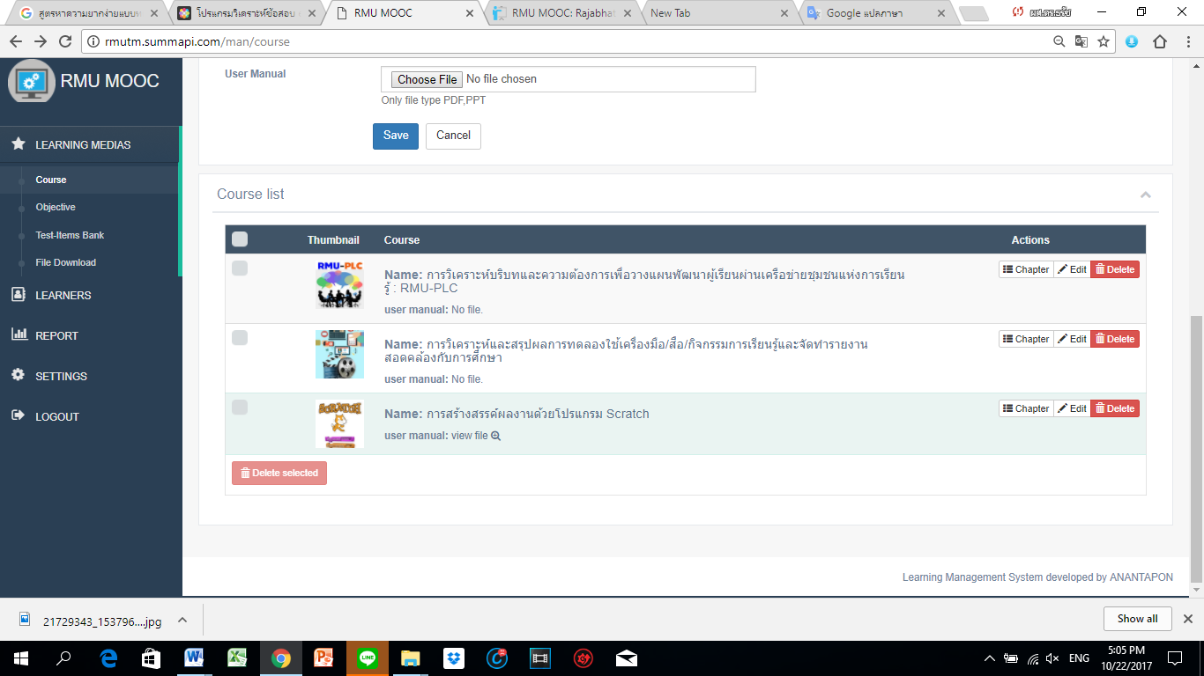

จะปรากฏหน้าต่างให้เพิ่มบทเรียน คลิก 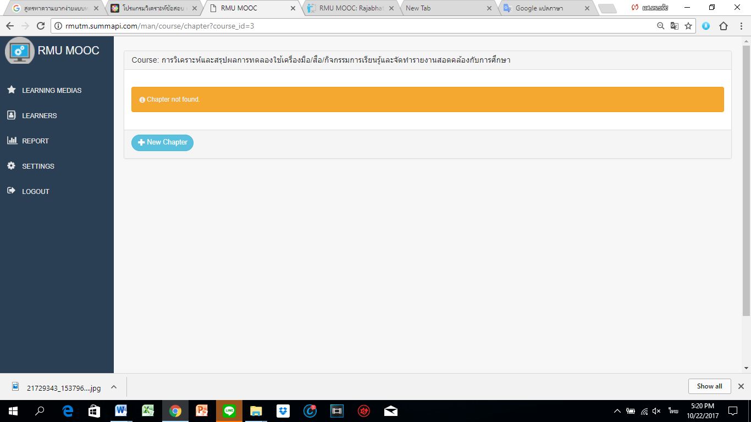 เพิ่มหน่วยการเรียนรู้

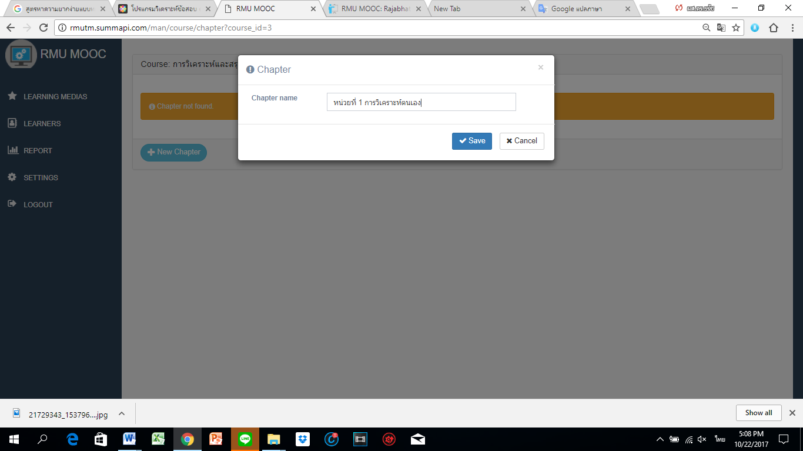

5. เพิ่มหน่วยการเรียนรู้ ให้คลิก 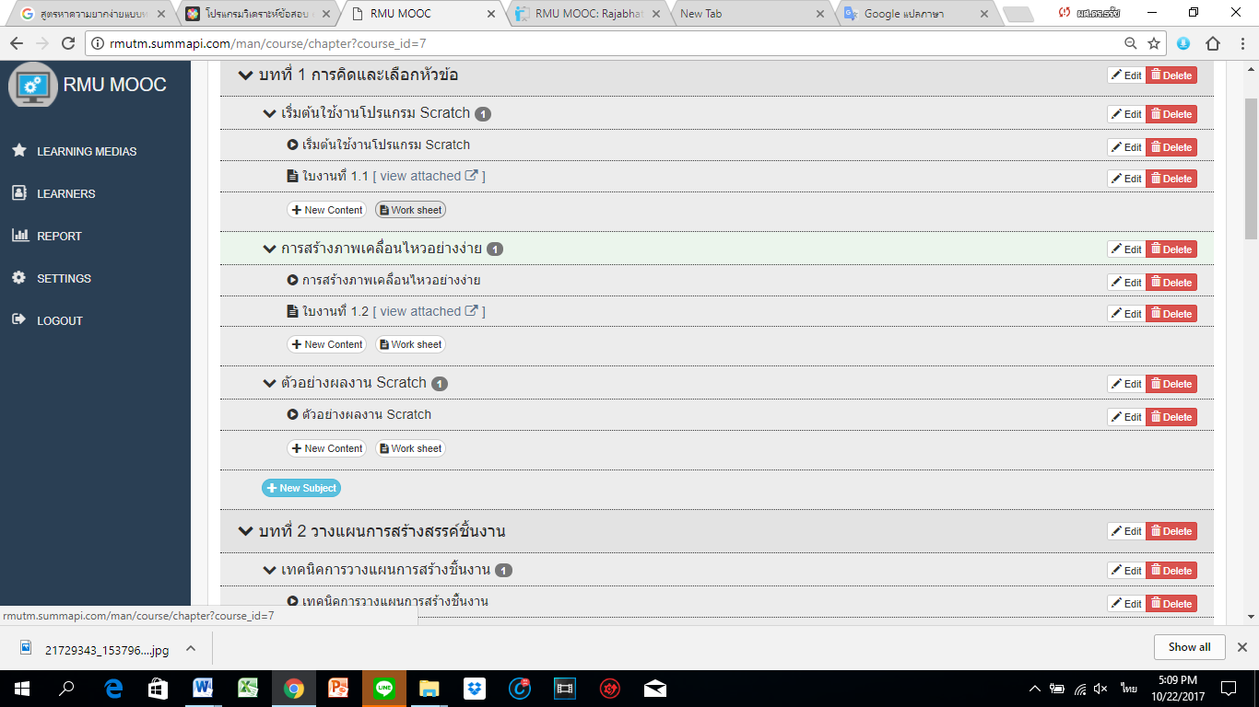 จากนั้นเลือกข้อมูล Chapter ที่ต้องการเพิ่มหน่วยการเรียนรู้ แล้วใส่หัวข้อเนื้อหา

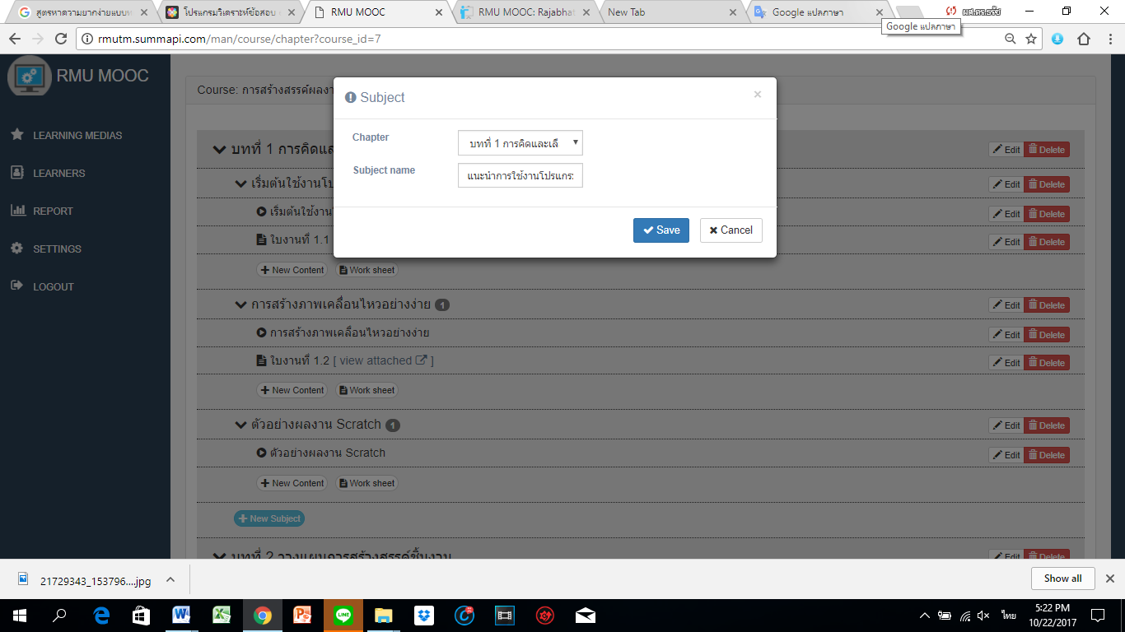

6. เพิ่มเนื้อหา ให้คลิก 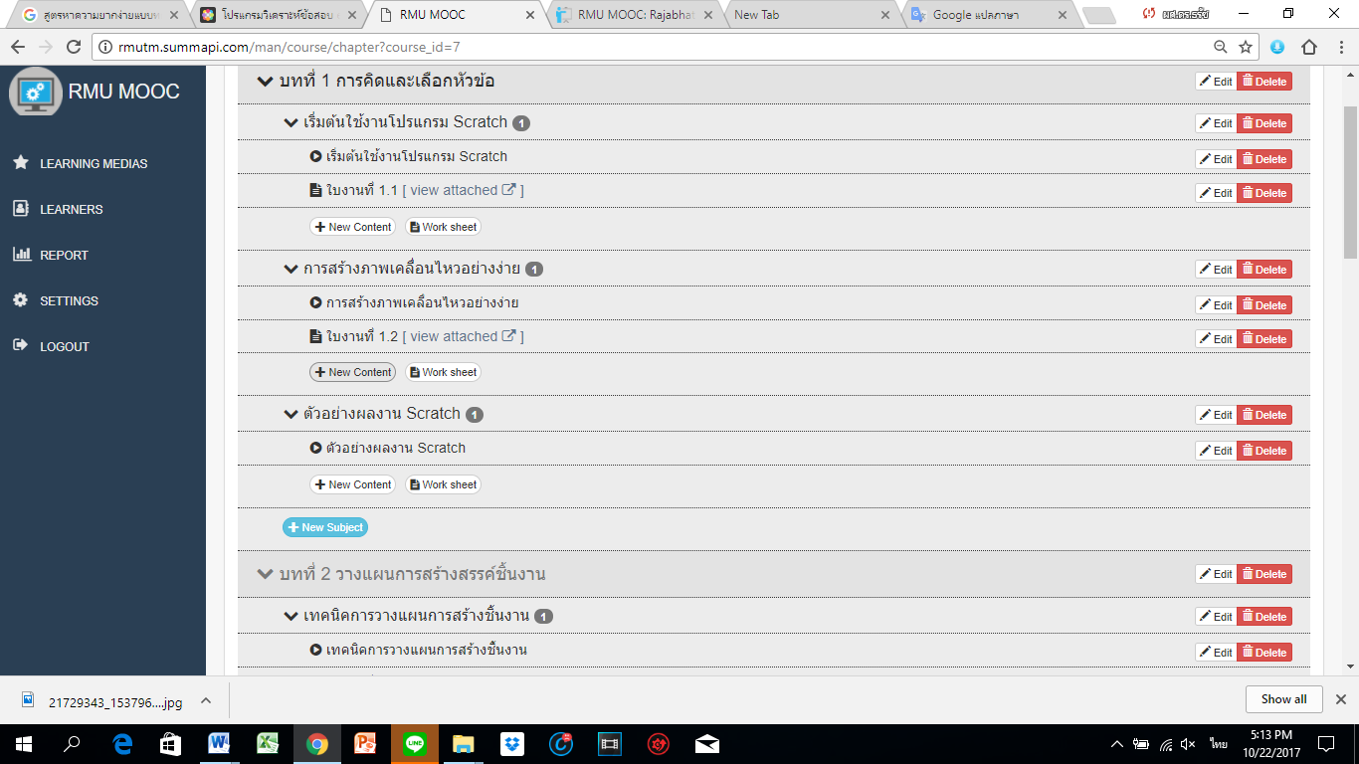 หลังจากนั้นเพิ่มเนื้อหา สามารถใส่ลิงก์วีดิโอจาก Youtube หรือแนบไฟลเอกสารก็ได้ นามสกุลไฟล์ที่ระบบรองรับได้คือ ไฟล์ .ppt .pdf เท่านั้น

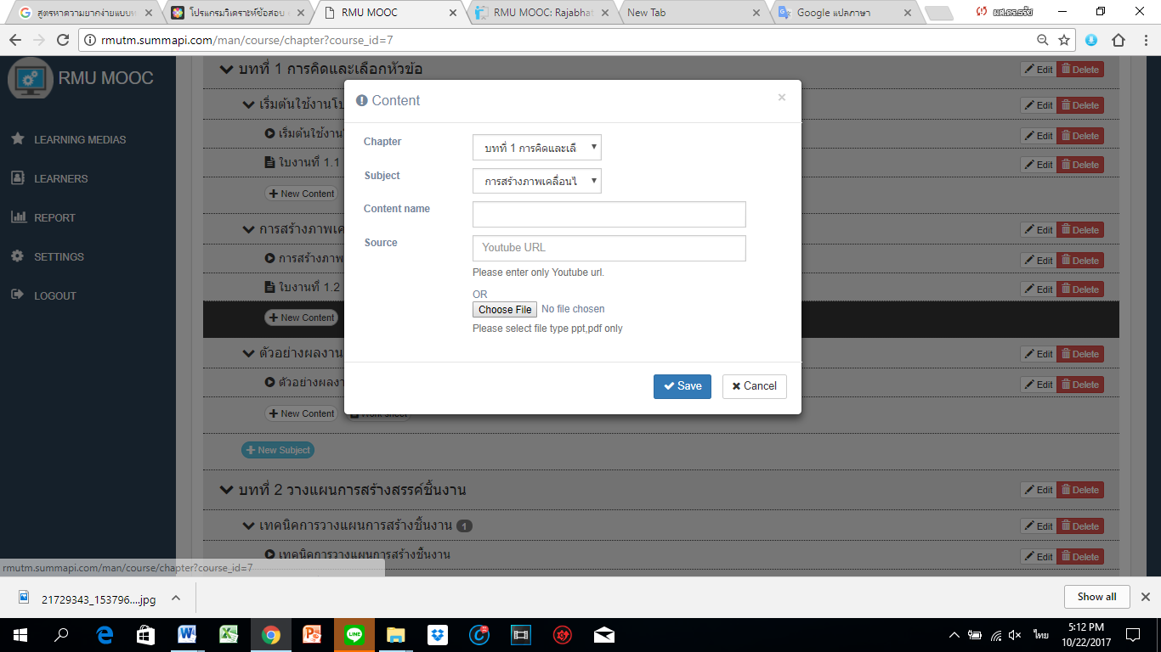

7. เพิ่มใบงาน ให้คลิก หลังจากนั้นใส่ชื่อใบงานในช่อง Topic และแนบไฟล์ใบงาน นามสกุลไฟล์ที่ระบบรองรับได้คือ ไฟล์ .ppt .pdf เท่านั้น

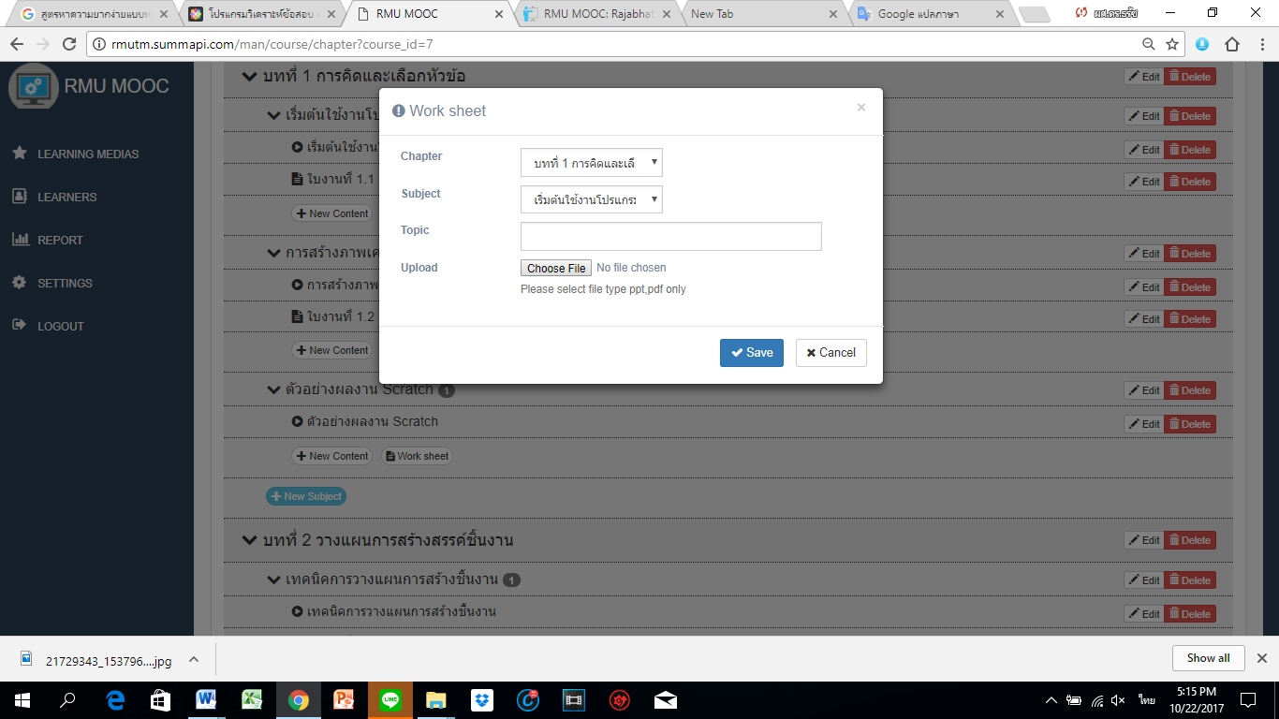

การเพิ่มวัตถุประสงค์
สามารถเพิ่มวัตถุประสงค์ของการเรียนรู้ได้โดย เลือกเมนู Objective เพิ่มวัตถุประสงค์ จากนั้นขะปรากฏหน้าต่าง Objective ขึ้นมา ให้เลือก Chapter ที่ต้องการเพิ่มวัตถุประสงค์ แล้วใส่วัตถุประสงค์ ในช่อง Objective name

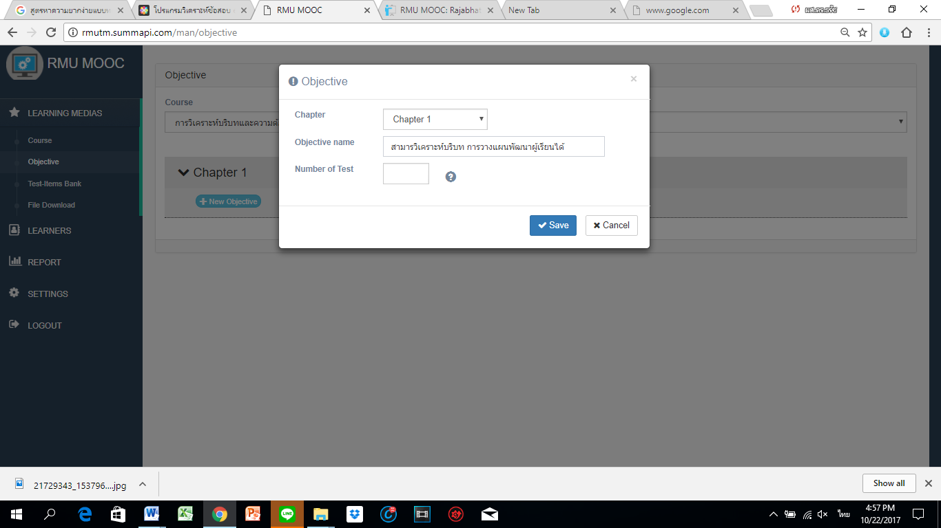

การสร้างแบบทดสอบ
สามารถสร้างแบบทดสอบได้ เลือกเมนู Test-Items Bank เพิ่มข้อสอบก่อนเรียน-หลังเรียน
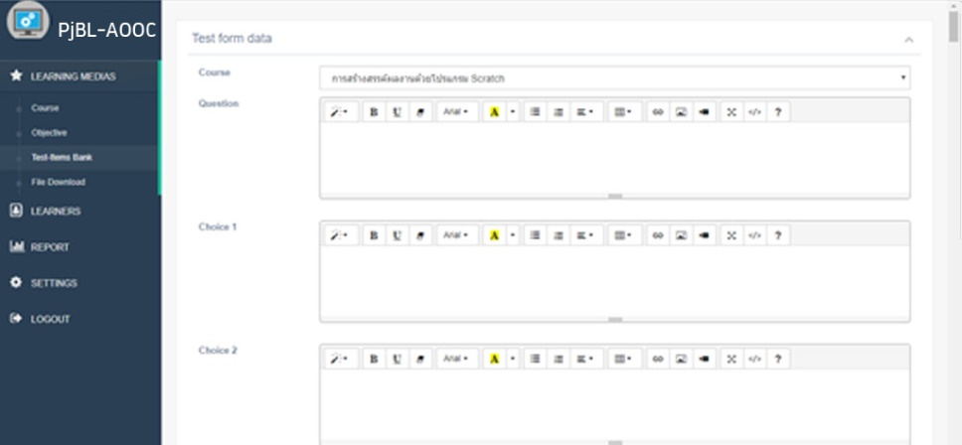
จากนั้นใส่ข้อมูลดังนี้
2
3
เลือกบทเรียนที่ต้องการเพิ่มข้อสอบ
1
ใส่ข้อคำถาม
ใส่คำตอบ
สามารถแก้ไขข้อสอบที่เพิ่มไปแล้วได้
4

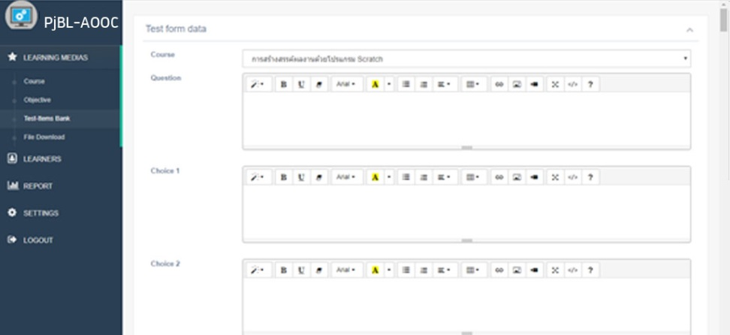
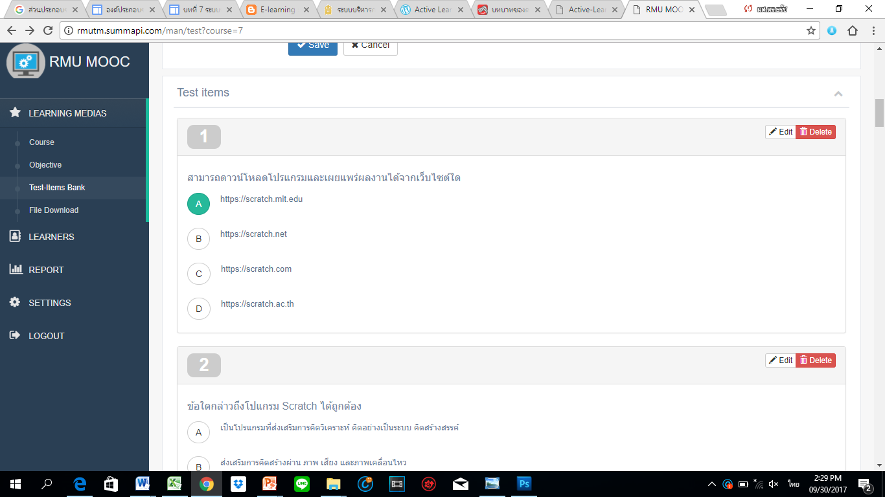

การเพิ่มเอกสารดาวน์โหลด
เลือกเมนู File Download อัพโหลดไฟของสื่อหลักและสื่อเสริม
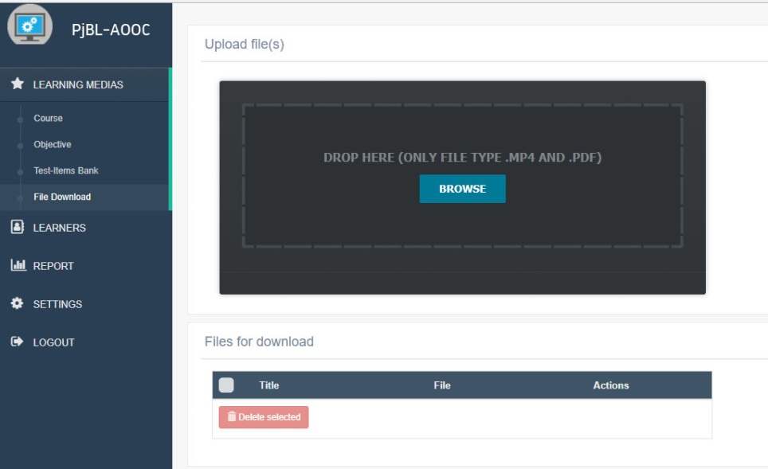

หน่วยที่ 3 การจัดกิจกรรมการเรียนรู้แบบโครงงานบนระบบบริหารจัดการ AOOC

เนื้อหาสาระที่นำเสนอในหน่วยที่ 2 เป็นเนื้อหาเกี่ยวกับการจัดกิจกรรมการเรียนรู้แบบโครงงานบนระบบบริหารจัดการ AOOC ของผู้สอน ประกอบด้วยจุดประสงค์ ดังนี้

จุดประสงค์การเรียนรู้
1. อธิบายกิจกรรมการเรียนรู้แบบโครงงานบนระบบบริหารจัดการ AOOC ได้
2. อธิบายขั้นตอนการเรียนรู้แบบโครงงานบนระบบบริหารจัดการ AOOC ได้
3. ปฏิบัติการจัดกิจกรรมการเรียนรู้แบบโครงงานบนระบบบริหารจัดการ AOOC ได้

วิธีการเรียนรู้แบบโครงงานบนระบบบริหารจัดการ AOOC
การเรียนรู้แบบโครงงานบนระบบบริหารจัดการ AOOC ใช้ระยะเวลาในการเรียนรู้ 18 ชั่วโมง โดยเรียนจากสื่อดิจิทัลผ่านระบบบริหารจัดการ AOOC ใช้กระบวนการเรียนรู้แบบโครงงาน 5 ขั้นตอน และการเรียนรู้ร่วมกัน มีผู้สอนคอยให้คำแนะนำผ่านเว็บบอร์ดขณะเรียนรู้ และมีเครื่องมือการเรียนรู้ กระบวนการเรียนรู้ และผลการเรียนรู้ ดังนี้

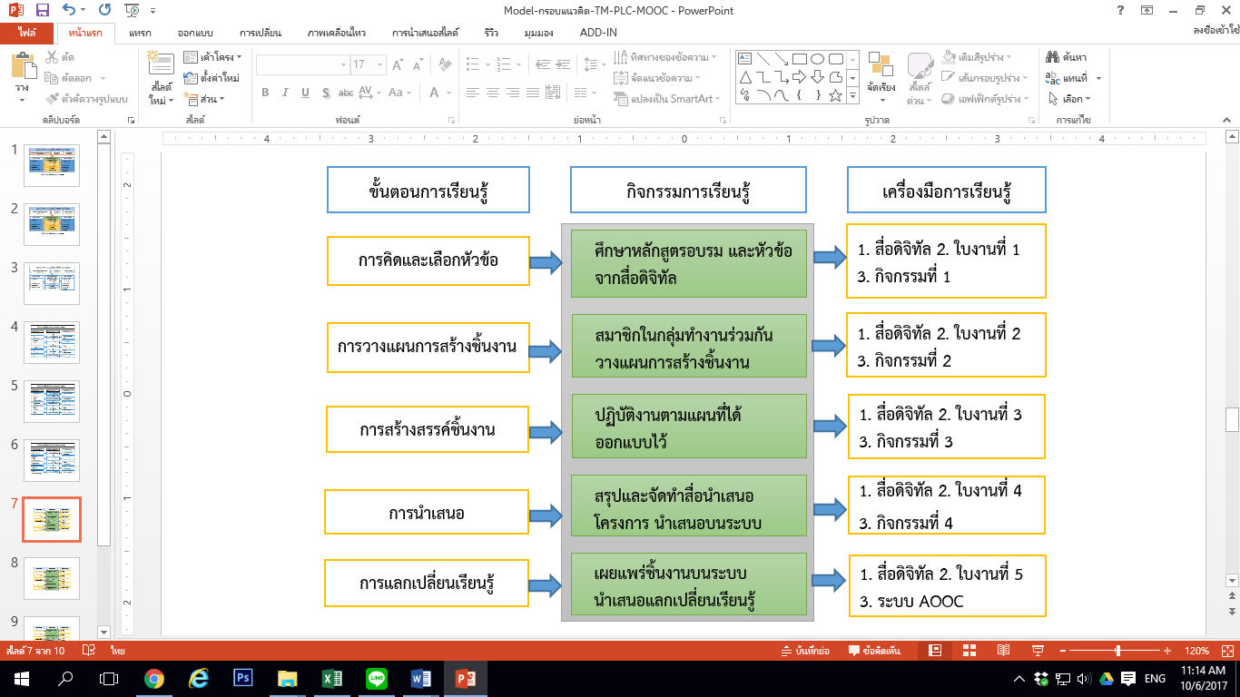

ภาพที่ 1 ขั้นตอนการเรียนรู้แบบโครงงานบนระบบบริหารจัดการ AOOC

จากภาพที่ 1 ขั้นตอนการเรียนรู้แบบโครงงานบนระบบบริหารจัดการ AOOC ได้กำหนดระยะเวลาในแต่ละกิจกรรม ดังนี้
ขั้นตอนที่ 1 การคิดและเลือกหัวข้อ ผู้สอนแนะนำกิจกรรมการเรียนรู้ ให้ผู้เรียนศึกษาเนื้อหาหลักสูตร และหัวข้อจากสื่อดิจิทัลผ่านระบบบริหารจัดการ AOOC ใช้ระยะเวลา 3 ชั่วโมง
ขั้นตอนที่ 2 การวางแผนการสร้างชิ้นงาน ให้สมาชิกในกลุ่มร่วมกันวางแผนการดำเนินงาน ใช้ระยะเวลา 3 ชั่วโมง
ขั้นตอนที่ 3 การสร้างสรรค์ชิ้นงาน ให้ผู้เรียนปฏิบัติตามแผนที่ได้วางไว้ ใช้ระยะเวลา 6 ชั่วโมง
ขั้นตอนที่ 4 การนำเสนอ ให้ผู้เรียนสรุปผลการดำเนินงานแล้วจัดทำสื่อนำเสนอ ใช้ระยะเวลา 3 ชั่วโมง
ขั้นตอนที่ 5 การแลกเปลี่ยนเรียนรู้ ให้ผู้เรียนเผยแพร่ผลงานบนระบบจากนั้นนำเสนอแลกเปลี่ยนเรียนรู้ ประเมินผลงาน ใช้ระยะเวลา 3 ชั่วโมง

บทบาทของผู้สอนและผู้เรียน
การจัดกิจกรรมการเรียนรู้แบบโครงงานบนระบบบริหารจัดการ AOOC ระยะเวลาในการจัดกิจกรรม หรือ 18 ชั่วโมง โดยใช้ห้องปฏิบัติการคอมพิวเตอร์ที่มีระบบเครือข่ายอินเทอร์เน็ต กระบวนการเรียนรู้แบบโครงงาน PjBL (Project-based Learning) โดยผู้สอนมีบทบาท ดังนี้

กิจกรรม (Activities) | กระบวนการ (Process) | สื่อ | บทบาทผู้เรียน | บทบาทผู้สอน
การคิดและเลือกหัวข้อ | 1. ผู้สอนนำเสนอเนื้อหาสาระการเรียนรู้ในรูปแบบสื่อดิจิทัลผ่านระบบออนไลน์  2. จัดกลุ่มผู้เรียน โดยผู้สอน ตามความถนัด ความสนใจ และกำหนดบทบาทหน้าที่  3. ผู้เรียนคิดและเลือกหัวข้อที่จะศึกษาค้นคว้าร่วมกัน  4. ผู้เรียนนำเสนอหัวข้อที่กลุ่มได้เลือก แลกเปลี่ยนเรียนรู้ร่วมกันภายในกลุ่มผ่านระบบออนไลน์  6. ผู้สอนตรวจสอบความเหมาะสมให้คำแนะนำ และสรุปหัวข้อผ่านระบบออนไลน์ | - สื่อดิจิทัล  - ตัวอย่างผลงานโครงงาน  - ใบงาน | - ศึกษาตัวอย่างผลงาน  - กำหนดบทบาทหน้าที่  - เลือกหัวข้อ | - นำเสนอเนื้อหาการเรียนรู้  -นำเสนอตัวอย่างผลงาน  - จัดกลุ่มผู้เรียน  - ให้คำแนะนำในการเลือกหัวข้อ  - สรุปหัวข้อ
การวางแผนการสร้างชิ้นงาน | 1. ผู้เรียนศึกษาสื่อมัลติมีเดียที่นำเสนอเนื้อหาการสรุปโครงงานผ่านระบบออนไลน์  2. ผู้เรียนทำกิจกรรมกลุ่มแบบร่วมกันผ่านระบบออนไลน์  3. ผู้เรียนวางแผนการสร้างสรรค์ชิ้นงานและเลือกใช้โปรแกรมและเครื่องมือ | - สื่อ/เนื้อหา  - ตัวอย่างแผนการสร้างชิ้นงาน  - ใบงาน | - ศึกษาข้อมูลจากสื่อ รวบรวมประเด็นที่เกี่ยวกับหัวข้อ  - กำหนดวัตถุประสงค์  - วางแผนสร้างชิ้นงานร่วมกัน | -ให้คำแนะนำในการสืบค้นข้อมูล  -ให้คำแนะนำในการวางแผนสร้างชิ้นงาน
 | 4. ผู้เรียนนำเสนอแผนการการสร้างสรรค์ชิ้นงานกับผู้สอนผ่านระบบออนไลน์  5. ผู้สอนให้คำแนะนำการวางแผนการสร้างชิ้นงานผ่านระบบออนไลน์ |  | - นำเสนอแผนการสร้างชิ้นงาน  - เลือกใช้โปรแกรมและเครื่องมือ  - ปรับปรุงตามคำแนะนำ | - ตรวจสอบและแนะนำ
การสร้างสรรค์ชิ้นงาน | 1. ผู้เรียนสร้างชิ้นงานตามแผนที่ได้รับอนุมัติตามแผนที่วางไว้  2. ผู้เรียนนำผลงานที่แต่ละคนสร้างนำเสนอผลการทำงานในระบบ  3. ผู้เรียนทั้งกลุ่มรวมรวมผลงานและตรวจสอบประสิทธิภาพของผลงานโดยรวม  4. ผู้เรียนประเมินตนเองตามลักษณะของชื้นงานบนระบบการเรียนการสอนออนไลน์  5. ผู้สอนตรวจสอบผลงานผู้เรียน ให้ข้อเสนอแนะผ่านบนระบบการเรียนการสอนออนไลน์ | -เครื่องคอมพิวเตอร์  -โปรแกรมคอมพิวเตอร์ที่ ผู้เรียนเลือกใช้  - ใบงาน | - สร้างชิ้นงานตามแผนที่วางแผนไว้  - รวมชิ้นงาน ตรวจสอบประสิทธิภาพ  - ประเมินชิ้นงานด้วยตนเอง  -แก้ไข ปรับปรุง | - ให้คำแนะนำในการสร้างชิ้นงาน  - ช่วยตรวจสอบชิ้นงาน  - ตรวจสอบให้คำแนะนำ
การนำเสนอ | 1. ผู้เรียนศึกษาการสรุปโครงงานและการจัดทำสื่อนำเสนอผลงาน จากสื่อดิจิทัลผ่านระบบออนไลน์  2. ผู้เรียนจัดทำสื่อนำเสนอโครงงาน  3. ผู้เรียนนำเสนอรายงานและสื่อนำเสนอต่อผู้สอน ผ่านระบบออนไลน์  4. ผู้สอนตรวจสอบความสมบูรณ์ ให้คำแนะนำ ผ่านระบบออนไลน์  5. ผู้เรียนปรับปรุงสื่อนำเสนอผลงานตามคำแนะนำ | - ชิ้นงาน  - สื่อนำเสนอ  - ใบงาน | - ศึกษาวิธีการจัดทำสื่อนำเสนอผลงาน  - จัดทำสื่อนำเสนอผลงาน  - นำเสนอ และปรับปรุงแก้ไขตามคำแนะนำ | - นำเสนอวิธีเขียนจัดทำสื่อนำเสนอผลงาน  - ให้คำแนะนำ  - ตรวจสอบความสมบูรณ์
การแลกเปลี่ยนเรียนรู้ | 1. ผู้เรียนอัพโหลดชิ้นงานและสื่อนำเสนอที่เสร็จสมบูรณ์แล้วขึ้นระบบ  2. วิพากย์ผลงาน  3. ประเมินผลงาน โดยผู้สอนประเมิน โดยผู้สอน เพื่อนในกลุ่มและระหว่างกลุ่ม โดยใช้แบบฟอร์มการประเมินบนระบบออนไลน์  4. ผู้สอนและผู้ที่เกี่ยวข้องให้คำนิยม รางวัล หรือยกย่องชื่นชม ผลงาน  5. ผู้เรียนสรุปประเด็นจากการแลกเปลี่ยนเรียนรู้ | - ชิ้นงาน | - อัพโหลดเผยแพร่ชิ้นงาน  - วิพากย์ผลงาน สรุปประเด็น  - ประเมินผลงาน | -ให้ข้อเสนอแนะผลงานที่เสร็จสมบูรณ์  -ประเมินผลงาน

กิจกรรมการเรียนรู้แบบโครงงานบนระบบบริหารจัดการ AOOC มี 5 ขั้นตอน ประกอบด้วย 5 กิจกรรม ดังนี้

กิจกรรมที่ 1 การคิดและเลือกหัวข้อ เป็นขั้นตอนการศึกษา ที่ผู้สอนนำเสนอเนื้อหาสาระในรูปแบบสื่อดิจิทัล บนระบบบริหารจัดการ AOOC เพื่อให้ผู้เรียนศึกษาค้นคว้าประกอบการเลือกหัวเรื่องของโครงงาน ซึ่งได้มาจาก ปัญหา คำถาม หรือความอยากรู้เกี่ยวกับเรื่องต่างๆ ของผู้เรียน มีองค์ประกอบดังนี้
1) ด้านปัจจัยนำเข้า คือ สื่อ/เอกสารประกอบ และตัวอย่างผลงาน
2) ด้านกระบวนการ คือ
2.1) ผู้สอนนำเสนอเนื้อหาสาระการเรียนรู้ในรูปแบบสื่อดิจิทัลผ่านระบบ ร่วมกับแหล่งเรียนรู้ ข้อมูลตัวอย่าง เพื่อให้ผู้เรียนศึกษา ค้นคว้า และเรียนรู้เพิ่มเติม
2.2) จัดกลุ่มผู้เรียนโดยระบบที่ผู้สอนสามารถปรับเปลี่ยนได้ตามความเหมาะสม ตามความถนัด ความสนใจ ผู้เรียนในแต่ละกลุ่มกำหนดบทบาทหน้าที่ของสมาชิกในกลุ่ม ศึกษา เรียนรู้ตัวอย่างโครงงาน จากสื่อที่ผู้สอนแนะนำ หรือผ่าน แหล่งข้อมูลในและนอกระบบ เพื่อเป็นแนวทางในการคิดหัวข้อ
2.3) ผู้เรียนคิดและเลือกหัวข้อที่จะศึกษา โดยผู้สอนให้คำแนะนำในการทำกิจกรรมผ่านระบบ ทั้งนี้ผู้เรียนแต่ละคนศึกษาค้นคว้าข้อมูลที่เกี่ยวข้องกับหัวข้อที่ตนเองได้รับมอบหมายจากกลุ่ม และนำเสนอกลุ่มอภิปรายหาข้อสรุปร่วมกันโดยมีผู้สอนคอยให้คำแนะนำผ่านระบบการเรียนการสอนออนไลน์
2.4) ผู้เรียนนำเสนอหัวข้อที่กลุ่มได้เลือก โดยนำมาเสนอและแลกเปลี่ยนเรียนรู้ร่วมกันภายในกลุ่มผ่านระบบการเรียนการสอนออนไลน์ เพื่อเป็นข้อมูลในวางแผนการทำงาน
2.5) ผู้สอนตรวจสอบความเหมาะสม ให้คำแนะนำ ช่วยเหลือ ปรับปรุง และสรุปหัวข้อที่จะทำโครงงานผ่านระบบการเรียนการสอนออนไลน์
3) ด้านผลลัพธ์ คือ หัวข้อการทำโครงงาน บทบาทหน้าที่ เนื้อหาสาระและ หลักการแนวคิดที่ใช้ในการทำโครงงาน
4) ระยะเวลาในการจัดกิจกรรม คือ 3 ชั่วโมง
5) การวัดและประเมินผล คือ การสังเกตการณ์ทำงานร่วมกัน การมีส่วนร่วม การเรียนรู้จากสื่อดิจิทัลทั้งในและนอกระบบ

กิจกรรมที่ 2 การวางแผนการสร้างชิ้นงาน เป็นกระบวนการให้สมาชิกในกลุ่มทำงานร่วมกัน ทำงานเป็นทีมแบบมีส่วนร่วม วางแผนการดำเนินงาน ออกแบบกิจกรรมให้บรรลุตามเป้าหมายในการสร้างสรรค์ชิ้นงาน เพื่อให้การดำเนินการเป็นไปอย่างรัดกุมและรอบคอบ มีองค์ประกอบดังนี้
1) ด้านปัจจัยนำเข้า คือ สื่อตัวอย่าง และแบบบันทึกการวางแผนโครงงาน
2) ด้านกระบวนการ คือ
2.1) ผู้เรียนศึกษาสื่อมัลติมีเดียที่นำเสนอเนื้อหาเทคนิคการเขียนโครงงานพร้อมตัวอย่างการวางแผนการสร้างชิ้นงาน
2.2) ผู้เรียนทำกิจกรรมกลุ่มแบบร่วมกันผ่านระบบออนไลน์ ตามแบบบันทึกการวางแผนโครงงาน โดยกำหนดวัตถุประสงค์การทำโครงงาน และการศึกษาข้อมูลจากสื่อ
2.3) ผู้เรียนนำข้อมูลที่ได้จากการศึกษามาวางแผนการดำเนินการโดยเขียนบทดำเนินเรื่อง ออกแบบการสร้างชิ้นงาน การเลือกใช้โปรแกรมและเครื่องมือในการทำโครงงานโดยผู้สอนให้คำปรึกษาผ่านระบบออนไลน์
2.4) ผู้เรียนนำเสนอผลการวางแผนการทำโครงงานสร้างสรรค์ชิ้นงานกับผู้สอน ผ่านระบบการเรียนการสอนออนไลน์
2.5) ผู้สอนให้คำแนะนำและเสนอแนะการวางแผนการดำเนินงานของผู้เรียนผ่านระบบ และสรุปผล
3) ด้านผลลัพธ์ คือ แผนการทำโครงงาน ที่ประกอบด้วย ขั้นตอนกิจกรรม ระยะเวลา บทบาทหน้าที่ บทดำเนินเรื่อง วัสดุอุปกรณ์ เครื่องมือและโปรแกรมที่ใช้
4) ระยะเวลาในการจัดกิจกรรม คือ 3 ชั่วโมง
5) การวัดและประเมินผล คือ สังเกตการมีส่วนร่วมในการวางแผนสร้างชิ้นงาน ตรวจสอบความเหมาะสมของแผนการดำเนินงานและองค์ประกอบที่เกี่ยวข้อง

กิจกรรมที่ 3 การสร้างสรรค์ชิ้นงาน เป็นขั้นตอนการปฏิบัติงานตามแผนกิจกรรมที่ได้ออกแบบไว้ มีองค์ประกอบดังนี้
1) ด้านปัจจัยนำเข้า คือ แผนกิจกรรมการดำเนินงาน
2) ด้านกระบวนการ คือ
2.1) ผู้เรียนทำกิจกรรมตามที่ได้รับมอบหมาย โดยมีผู้สอนให้คำแนะนำผ่านกระดานสนทนากลุ่ม สร้างชิ้นงานตามแผนที่ได้รับอนุมัติจากผู้สอน โดยแต่ละคนสร้างชิ้นงานในส่วนที่ตนเองรับผิดชอบตามแผนที่วางไว้
2.2) ผู้เรียนนำผลงานที่แต่ละคนสร้างนำเสนอผลการทำงานในระบบ ให้สมาชิกและผู้สอน ร่วมตรวจสอบผลงานในแต่ละส่วน และรวบรวมชิ้นงานให้สมบูรณ์
2.3) ผู้เรียนทั้งกลุ่มรวมรวมผลงานและตรวจสอบประสิทธิภาพของผลงานโดยรวม รวบรวมข้อมูล จากผลการทดสอบ ปรับปรุงแก้ไข นำเสนอให้ผู้สอนให้คำแนะนำ
2.4) ผู้เรียนประเมินตนเองตามลักษณะของชื้นงานบนระบบการเรียนการสอนออนไลน์
2.5) ผู้สอนตรวจสอบผลงานผู้เรียน ให้ข้อเสนอแนะในการปรับปรุงแก้ไขผ่านบนระบบการเรียนการสอนออนไลน์
3) ด้านผลลัพธ์ คือ ชิ้นงานจากการทำโครงงาน ความรู้ความเข้าใจในกระบวนการปฏิบัติการสร้างสรรค์ชิ้นงาน ทักษะด้านความรับผิดชอบ ความร่วมมือในการทำงาน และทักษะการสื่อสาร
4) ระยะเวลาในการจัดกิจกรรม คือ 6 ชั่วโมง
5) การวัดและประเมินผล คือ ประเมินจากผลงานดำเนินการอย่างมีคุณภาพในระยะเวลาที่กำหนด ความรู้ความเข้าใจกระบวนการปฏิบัติการสร้างสรรค์ชิ้นงาน การสังเกตการมีส่วนร่วมและทักษะการปฏิบัติงานตามแผนหรือหน้าที่ที่มอบหมาย
กิจกรรมที่ 4 การนำเสนอ เป็นขั้นตอนการสรุปรายงานผล โดยจัดทำในรูปแบบสื่อนำเสนอ แล้วนำเสนอบนระบบออนไลน์ มีองค์ประกอบดังนี้
1) ด้านปัจจัยนำเข้า คือ กระบวนการทำงาน ชิ้นงาน
2) ด้านกระบวนการ
2.1) ผู้เรียนศึกษาการจัดทำสื่อนำเสนอผลงาน จากสื่อดิจิทัลผ่านระบบออนไลน์
2.2) ผู้เรียนเขียนจัดทำสื่อนำเสนอ และตรวจสอบความสมบูรณ์ ครบถ้วน ตามขั้นตอนการดำเนินงานโครงงาน นำเสนอแนวคิด วิธีดำเนินงาน ผลที่ได้รับ ตลอดจนข้อสรุปข้อเสนอแนะ ต่าง ๆ เกี่ยวกับโครงงาน
2.3) ผู้เรียนนำเสนอรายงานสื่อนำเสนอต่อผู้สอน ผ่านระบบออนไลน์
2.4) ผู้สอนตรวจสอบความสมบูรณ์ของสื่อนำเสนอให้คำแนะนำเสนอแนะนำผ่านระบบออนไลน์
2.5) ผู้เรียนปรับปรุงรายงานและสื่อนำเสนอ
3) ด้านผลลัพธ์ คือ สื่อนำเสนอ
4) ระยะเวลาในการจัดกิจกรรม คือ 3 ชั่วโมง
5) การวัดและประเมินผล คือ ประเมินความครบถ้วนและความสมบูรณ์ของสื่อนำเสนอ

กิจกรรมที่ 5 การแลกเปลี่ยนเรียนรู้ เป็นวิธีการที่จะทำให้ผู้อื่นได้รับรู้และเข้าใจถึงผลงาน ที่เสร็จสมบูรณ์เผยแพร่ชิ้นงานผ่านระบบและรับฟังแนวคิดและข้อเสนอแนะจากการแลกเปลี่ยนเรียนรู้ โดยผู้สอน ผู้เรียนในกลุ่มและผู้เรียนในชั้นเรียน ให้ข้อเสนอแนะหรือประเมินชิ้นงาน มีองค์ประกอบดังนี้
1) ด้านปัจจัยนำเข้า คือ ชิ้นงาน รายงานโครงงาน และสื่อนำเสนอ
2) ด้านกระบวนการ
2.1) ผู้เรียนอัพโหลดชิ้นงาน รายงาน และสื่อนำเสนอที่เสร็จสมบูรณ์แล้วขึ้นระบบออนไลน์ นำเสนอเพื่อแลกเปลี่ยนเรียนรู้กับเพื่อนกลุ่มอื่นในชั้นเรียน หรืออาจจะจัดนิทรรศการนำเสนอผลงาน จัดทำสื่อสิ่งพิมพ์ หรือสื่อมัลติมีเดีย หรือการนำเสนอแบบ Presentation
2.2) วิพากย์ผลงาน โดยสมาชิกในชั้นเรียน และเพื่อนกลุ่มอื่นตามสมควรแสดงความคิดเห็นแลกเปลี่ยนเรียนรู้ร่วมกันผ่านระบบออนไลน์
2.3) ประเมินผลงาน โดยผู้สอน เพื่อนในกลุ่มและระหว่างกลุ่ม โดยใช้แบบฟอร์มการประเมินบนระบบออนไลน์
2.4) ยกย่องชื่นชม ผู้สอนและผู้ที่เกี่ยวข้องให้คำนิยม รางวัล หรือยกย่องชื่นชม ผลงาน และกระบวนการเรียนรู้ในการทำโครงงาน การเรียนรู้ของผู้เรียนรายบุคคลและรายกลุ่ม
2.5) ผู้เรียนสรุปผังความรู้หรือความคิดรวบยอดประเด็นจากข้อคิดเห็นที่ได้จากการแลกเปลี่ยนเรียนรู้นำเสนอผ่านระบบเป็นผลการเรียนรู้จากการทำโครงงานแบบมีส่วนร่วม
3) ด้านผลลัพธ์ คือ ผังความรู้หรือความคิดรวบยอดจากประสบการณ์การทำโครงงาน ความรู้ความเข้าใจในกระบวนการเรียนรู้แบบโครงงานแบบมีส่วนร่วม ทักษะการเรียนรู้ร่วมกัน การทำงานเป็นทีม การรับฟังและยอมรับคำแนะนำจากผู้อื่น การใช้ไอซีทีเป็นเครื่องมือในการเรียนรู้
4) ระยะเวลาในการจัดกิจกรรม คือ 3 ชั่วโมง
5) การวัดและประเมินผล แบบวัดความรู้ แบบสังเกตทักษะการเรียนรู้ของผู้เรียน
การวัดและประเมินผล
การวัดและประเมินผล จะใช้เครื่องมือในการวัดดังนี้
1. แบบสังเกตุพฤติกรรมการปฏิบัติกิจกรรม มี 2 ชุด ได้แก่ แบบสังเกตุพฤติกรรมการปฏิบัติกิจกรรมรายบุคคล จำนวน 5 ข้อ และ แบบสังเกตุพฤติกรรมการปฏิบัติกิจกรรมรายกลุ่ม จำนวน 5 ข้อ
2. แบบประเมินการปฏิบัติงาน มี 3 ชุด ได้แก่ แบบประเมินการปฏิบัติงาน
โดยผู้สอน แบบประเมินการปฏิบัติงานโดยเพื่อนในกลุ่ม และแบบประเมินการปฏิบัติงานเพื่อนระหว่างกลุ่ม

เกณฑ์การประเมินผล
การประเมินโดยการสังเกตุการปฏิบัติกิจกรรมของผู้เรียนขณะฝึกปฏิบัติ มีเกณฑ์การให้คะแนนตามทักษะการปฏิบัติ เกณฑ์การประเมิน 3 ระดับ ดังนี้
ระดับ 2 หมายถึง ปฏิบัติและดำเนินการทุกครั้ง
ระดับ 1 หมายถึง ปฏิบัติตามเป็นบางครั้ง
ระดับ 0 หมายถึง ไม่ปฏิบัติตาม
การประเมินการสร้างสรรค์ผลงานด้วยโปรแกรม Scratch โดยมีเกณฑ์การให้คะแนน 5 ระดับ ดังนี้
ระดับคะแนน 5 หมายถึง สอดคล้อง/เหมาะสมในระดับมากที่สุด
ระดับคะแนน 4 หมายถึง สอดคล้อง/เหมาะสมในระดับมาก
ระดับคะแนน 3 หมายถึง สอดคล้อง/เหมาะสมในระดับปานกลาง
ระดับคะแนน 2 หมายถึง สอดคล้อง/เหมาะสมในระดับน้อย
ระดับคะแนน 1 หมายถึง สอดคล้อง/เหมาะสมในระดับน้อยที่สุด

ใบงานที่ 1
เรื่อง การเริ่มต้นใช้งานโปรแกรม Scratch

ชื่อ-สกุล....................................................................................................................................

คำชี้แจง:
1. ให้เปิดโปรแกรม Scratch พร้อมศึกษา VDO เริ่มต้นใช้งานโปรแกรม Scratch แล้วบอกส่วนประกอบและการทำงานของโปรแกรม

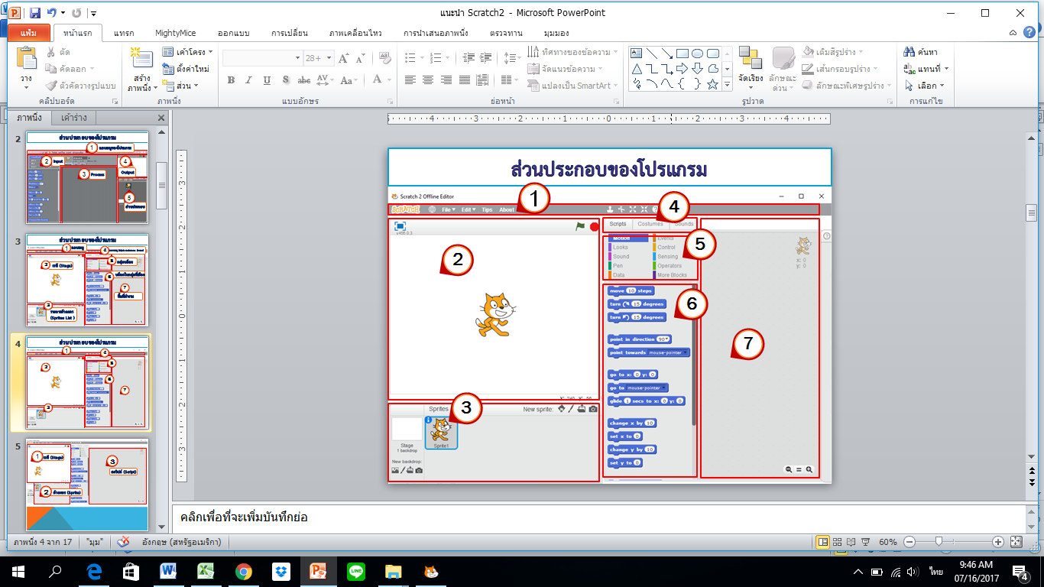

หมายเลข 1 ……………………………………………………………………………………………………………….
หมายเลข 2 ……………………………………………………………………………………………………………….
หมายเลข 3 ……………………………………………………………………………………………………………….
หมายเลข 4 ……………………………………………………………………………………………………………….
หมายเลข 5 ……………………………………………………………………………………………………………….
หมายเลข 6 ……………………………………………………………………………………………………………….
หมายเลข 7 ……………………………………………………………………………………………………………….

---------------------------------------------------------------------------------------------------------------------
การประเมินการปฏิบัติงาน ผ่าน ไม่ผ่าน

2. ให้สร้างตัวละครให้สามารถสลับชุดตัวละคร สลับฉาก และใส่เสียงให้ตัวละคร
2.1 คลิกที่ Costumes ที่อยู่บนแถบข้อมูลตัวละครแล้วตอบคำถามต่อไปนี้
1) ตัวละคร Monkey2 มีชุดตัวละคร............................ ชุด
2) ลักษณะของตัวละครแสดงออกอย่างไร
2.1) .........................................................................................................
2.2) .........................................................................................................
2.3) .........................................................................................................

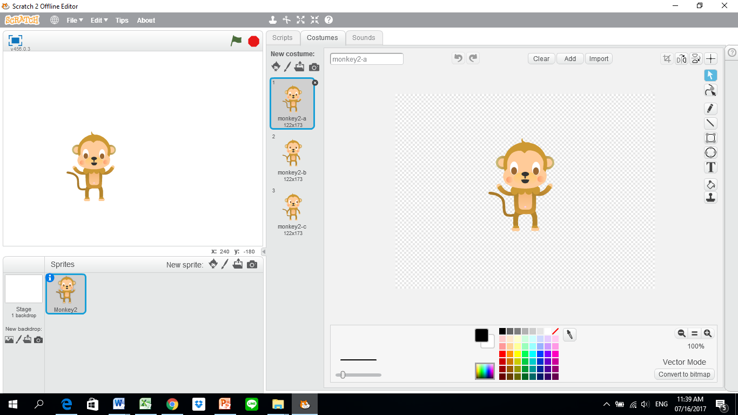

2.2 เขียนสคริปต์ให้ตัวละครเคลื่อนไหวดังนี้
ผลลัพธ์ที่ได้ คือ
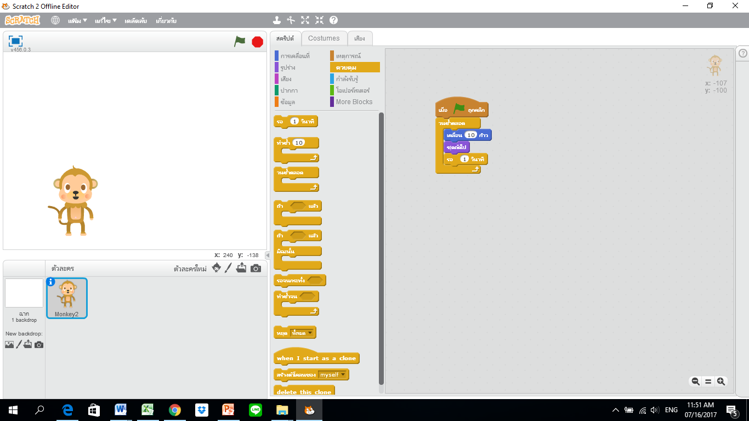

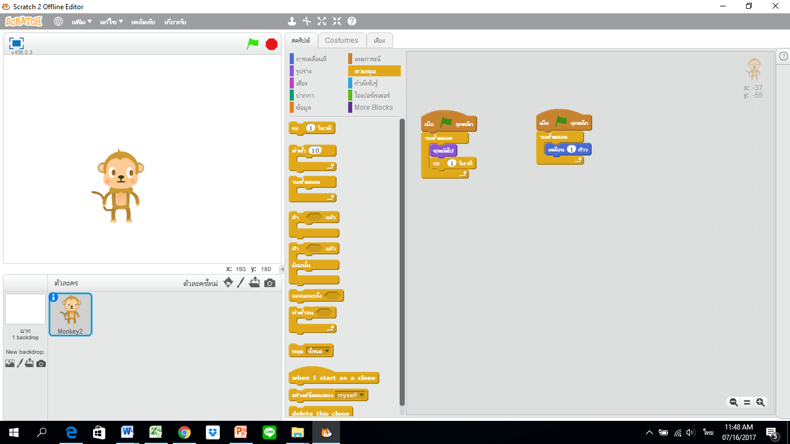
แล้วคลิก สังเกตุผลลัพธ์ที่ได้

2.3 เขียนสคริปต์ให้ตัวละครดังนี้
ผลลัพธ์ที่ได้ คือ
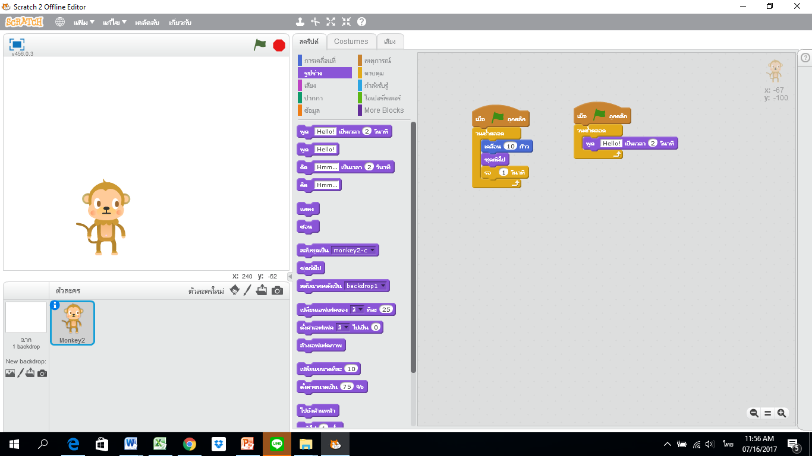

แล้วคลิก สังเกตผลลัพธ์ที่ได้

2.4 เพิ่มสคริปต์ให้ตัวละครดังนี้
ผลลัพธ์ที่ได้ คือ
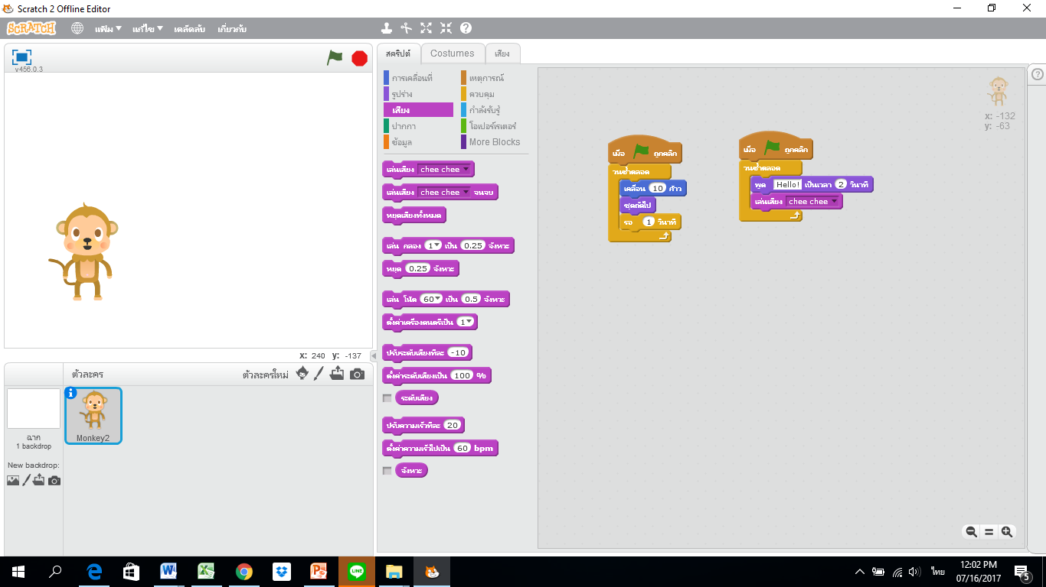

แล้วคลิก สังเกตุผลลัพธ์ที่ได้

---------------------------------------------------------------------------------------------------------------------
การประเมินการปฏิบัติงาน ผ่าน ไม่ผ่าน

ใบงานที่ 2
เรื่อง การวางแผนการทำโครงงาน

รายชื่อสมาชิกในกลุ่มที่.................
1. ............................................................................ 2. .....................................................................
3. ............................................................................ 4. .....................................................................
5. ............................................................................ 6. .....................................................................

คำชี้แจง: ให้เขียนการวางแผนการทำโครงงานแล้วนำเสนอและส่งใบงานบนกระดานสนทนา

1. ในการสรางสรรค์ชิ้นงานจะต้องมีการวางแผนอะไรบ้างเพื่อให้ได้ผลงานที่สำเร็จบรรลุวัตถุประสงค์
………………………………………………………………………………………………………………………………….
………………………………………………………………………………………………………………………………….
………………………………………………………………………………………………………………………………….
………………………………………………………………………………………………………………………………….
………………………………………………………………………………………………………………………………….
………………………………………………………………………………………………………………………………….
2. การสร้างสรรค์ชิ้นงานด้วยโปรแกรม Scratch จะต้องจัดเตรียมอุปกรณ์ โปรแกรม อะไรบ้าง
………………………………………………………………………………………………………………………………….
………………………………………………………………………………………………………………………………….
………………………………………………………………………………………………………………………………….
………………………………………………………………………………………………………………………………….
………………………………………………………………………………………………………………………………….
3. ถ้าครูมอบหมายให้นักเรียนทำโครงงานมาส่งจำนวน 1 โครงงาน นักเรียนจะมีกระบวนการในการทำโครงงานชิ้นนี้อย่างไรบ้าง
………………………………………………………………………………………………………………………………….
………………………………………………………………………………………………………………………………….
………………………………………………………………………………………………………………………………….
………………………………………………………………………………………………………………………………….
---------------------------------------------------------------------------------------------------------------------
การประเมินการปฏิบัติงาน ผ่าน ไม่ผ่าน
ใบงานที่ 3
เรื่อง ปฏิบัติการสร้างชิ้นงานตามที่ได้วางแผนไว้

รายชื่อสมาชิกในกลุ่มที่.................
1. ............................................................................ 2. .....................................................................
3. ............................................................................ 4. .....................................................................
5. ............................................................................ 6. .....................................................................

คำชี้แจง: ให้สร้างชิ้นงานตามที่ได้ออกแบบไว้ พร้อมทั้งตรวจสอบการทำงานและผลลัพธ์

1. ผลการสร้างสรรค์ชิ้นงาน เป็นไปตามแผนที่วางไว้และบรรลุวัตถุประสงค์หรือไม่อย่างไร
……………………………………………………………………………….....................................................................
……………………………………………………………………………….....................................................................
……………………………………………………………………………….....................................................................
……………………………………………………………………………….....................................................................
……………………………………………………………………………….....................................................................

2. ผลการรวบรวมผลงานเป็นไปตามกระบวนการที่ได้ออกแบบไว้หรือไม่
……………………………………………………………………………….....................................................................
……………………………………………………………………………….....................................................................
……………………………………………………………………………….....................................................................
……………………………………………………………………………….....................................................................

3. องค์ความรู้ใหม่ที่เกิดจากการใช้โปรแกรม Scratch ในการสร้างสรรค์ชิ้นงาน ……………………………………………………………………………….....................................................................
……………………………………………………………………………….....................................................................
……………………………………………………………………………….....................................................................
……………………………………………………………………………….....................................................................

---------------------------------------------------------------------------------------------------------------------
การประเมินการปฏิบัติงาน ผ่าน ไม่ผ่าน
ใบงานที่ 4
เรื่อง การสรุปผลการทำโครงงาน

รายชื่อสมาชิกในกลุ่มที่.................
1. ............................................................................ 2. .....................................................................
3. ............................................................................ 4. .....................................................................
5. ............................................................................ 6. .....................................................................

คำชี้แจง: ให้ศึกษาการจัดทำสื่อนำเสนอโครงงาน แล้วสรุปขั้นตอนการดำเนินงานโครงงาน แนวคิด วิธีดำเนินงาน ผลที่ได้รับ ข้อสรุปข้อเสนอแนะต่าง ๆ เกี่ยวกับโครงงาน จากนั้นนำข้อมูลไปจัดทำสื่อนำเสนอด้วยโปรแกรม Microsoft PowerPoint

1. โครงงานเรื่อง ................................................................................................................................

2. แนวคิดในการสร้างสรรค์ชิ้นงาน....................................................................................................
......................................................................................................................................................
......................................................................................................................................................
3. วัตถุประสงค์ของโครงงาน ............................................................................................................
......................................................................................................................................................
4. วิธีการดำเนินงาน...........................................................................................................................
......................................................................................................................................................
......................................................................................................................................................
......................................................................................................................................................
5. ผลการดำเนินงาน..........................................................................................................................
......................................................................................................................................................
......................................................................................................................................................
......................................................................................................................................................

---------------------------------------------------------------------------------------------------------------------
การประเมินการปฏิบัติงาน ผ่าน ไม่ผ่าน

ใบงานที่ 5
เรื่อง วิพากษ์ผลงาน แลกเปลี่ยนเรียนรู้

รายชื่อสมาชิกในกลุ่มที่.................
1. ............................................................................ 2. .....................................................................
3. ............................................................................ 4. .....................................................................
5. ............................................................................ 6. .....................................................................

คำชี้แจง: ให้สมาชิกในกลุ่มศึกษาเทคนิคการเขียนรายงานการนำเสนอโครงงาน และและตัวอย่าง การเขียนรายงาน แล้วตอบคำถามต่อไปนี้

1. บันทึกข้อเสนอแนะจากเพื่อนกลุ่มอื่น
……………………………………………………………………………….....................................................................
……………………………………………………………………………….....................................................................
……………………………………………………………………………….....................................................................
2. บันทึกข้อเสนอแนะจากเพื่อกลุ่มตนเอง ……………………………………………………………………………….....................................................................
……………………………………………………………………………….....................................................................
……………………………………………………………………………….....................................................................
3. บันทึกข้อเสนอแนะเสนอแนะจากผู้สอน
……………………………………………………………………………….....................................................................
……………………………………………………………………………….....................................................................
……………………………………………………………………………….....................................................................
4. ระบุข้อเสนอแนะ การแก้ไข ปรับปรุง หรือพัฒนาให้ดียิ่งขึ้น
……………………………………………………………………………….....................................................................
……………………………………………………………………………….....................................................................
……………………………………………………………………………….....................................................................

---------------------------------------------------------------------------------------------------------------------
การประเมินการปฏิบัติงาน ผ่าน ไม่ผ่าน

แบบประเมินการสร้างสรรค์ผลงานด้วยโปรแกรม Scratch

กลุ่ม ...................................................................................................................................
สมาชิกในกลุ่ม 1. .................................................... 2. ...............................................
3. .................................................... 4. ...............................................

คำชี้แจง : ให้ทำเครื่องหมาย ในช่องที่ตรงกับความเป็นจริง

รายการปฏิบัติ | ผลการปฏิบัติ
 | 5 | 4 | 3 | 2 | 1
1. ความสอดคล้องของชิ้นงานกับสคริปต์
2. ความสอดคล้องของชื่อเรื่องกับเนื้อหา
3. ความเหมาะสมของการลำดับเนื้อเรื่องชัดเจน
4. ความเหมาะสมของสคริปต์
5. ความเหมาะสมของภาพ
6. ความเหมาะสมของเสียง
7. ความเหมาะสมของฉาก
8. ความเหมาะสมของสื่อนำเสนอ
9. ความเหมาะสมของการทำงานเป็นทีม
10. ความเหมาะสมของความสมบูรณ์โดยภาพรวม
คะแนนเฉลี่ย

---------------------------------------------------------------------------------------------------------------------
การประเมินการปฏิบัติงาน ผ่าน ไม่ผ่าน

ลงชื่อ..........................................................ผู้ประเมิน
(.......................................................)

แบบวัดผลการเรียนรู้
การสร้างสรรค์ผลงานด้วยโปรแกรม Scratch
**************************
คำชี้แจง แบบวัดความรู้มีจำนวน 20 ข้อ ให้ผู้เรียนเลือกหน้าข้อที่ถูกต้อง
คะแนนเต็ม 20 คะแนน เวลา 30 นาที
----------------------------------------------------------------------------------------------------------------------
1. ข้อใดกล่าวถึงโปแกรม Scratch ได้ถูกต้อง
ก. เป็นโปรแกรมที่ส่งเสริมการคิดวิเคราะห์ คิดอย่างเป็นระบบ คิดสร้างสรรค์
ข. ส่งเสริมการคิดสร้างผ่าน ภาพ เสียง และภาพเคลื่อนไหว
ค. สามารถลากบล็อกคำสั่งมาเชื่อมต่อกัน โดยไม่ต้องเขียนคำสั่งใด ๆ
ง. ถูกทุกข้อ
เฉลย ข้อ ง.
2. ส่วนประกอบหลักของหน้าต่างทำงานโปรแกรม Scratch มีส่วนใดบ้าง
ก. Sheet, File, Database
ข. File, Tips, Script
ค. Stage, Sprite, Script
ง. Sprite, Sheet, Tips
เฉลย ข้อ ง.
3. เมื่อเข้าสู่เว็บไซต์ Scratch แล้วสามารถโหลดโปรแกรมมาติดตั้งในเครื่องคอมพิวเตอร์ได้ที่ใด
ก. https://scratch.mit.edu/download
ข. https://scratch.mit.edu/projects
ค. ¬https://scratch.mit.edu/explore/projects/all
ง. https://scratch.mit.edu/about
เฉลย ข้อ ก.
4. เมื่อต้องการให้ตัวละครเล่นเสียงเหมียวให้เลือกบล็อกใด
ก. 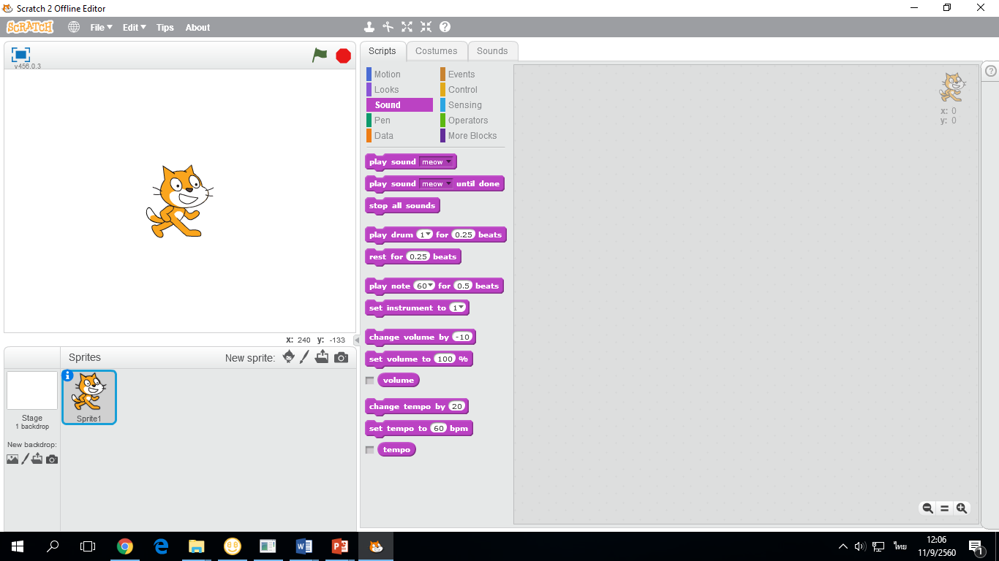
ข.
ค.
ง.
เฉลย ข้อ ข.
5. เมื่อใส่สคริปต์ move 10 steps แล้วคลิกธงเขียวจะเกิดอะไรขึ้น
ก. อยู่เฉยๆ
ข. ตัวละครหายไป
ค. เคลื่อนไหว
ง. เพิ่มตัวละคร
เฉลย ข้อ ค.
6. หากคลิกบล็อก Make a variable อันดับแรกจะเกิดอะไรขึ้น
ก. ปรากฏปุ่มตัวเลือกตัวแปร
ข. ปรากฏหน้าต่าง Pop Up เพื่อลบชื่อตัวแปร
ค. จะมีเมนูรายการตัวแปรทั้งหมด
ง. ปรากฏหน้าต่าง Pop Up เพื่อตั้งชื่อตัวแปร
เฉลย ข้อ ง.
7. การวางแผนการสร้างสรรค์ชิ้นงานเป็นขั้นตอนใด
ก. การวางแผนการเขียนรายงาน
ข. การระดมความคิดเพื่อออกแบบ แนวทางในการจัดทำชิ้นงาน
ค. การลงมือปฏิบัติชิ้นงาน
ง. การออกแบบการสร้างสื่อนำเสนอโครงงาน
เฉลย ข้อ ข.
8. การออกแบบผังรายการแผนการสร้างสรรค์ชิ้นงานด้วยโปรแกรม Scratch ประกอบด้วยอะไรบ้าง
ก. Input
ข. ขั้นตอนการทำงาน
ค. output
ง. ถูกทุกข้อที่กล่าวมา
เฉลย ข้อ ง.
9. ข้อใดคือลักษณะการทำงานของโครงสร้างผังงานแบบลำดับ
ก. ทำงานทีละขั้นตอน ตั้งแต่ขั้นตอนแรกจนถึงขั้นตอนสุดท้าย
ข. ตัดสินใจเพื่อเลือกขั้นตอนการทำงานที่เหมาะสมกับข้อมูลที่ทำการประมวลผล
ค. การทำงานอย่างใดอย่างหนึ่งซ้ำกันหลายครั้ง
ง. ผิดทุกข้อที่กล่าวมา
เฉลย ข้อ ก.
10. เมื่อใส่สคริปต์ move 10 steps แล้วคลิกธงเขียวจะเกิดอะไรขึ้น
ก. เคลื่อนไหว
ข. ตัวละครหายไป
ค. อยู่เฉยๆ
ง. เพิ่มตัวละคร
เฉลย ข้อ ก.
11. เมื่อต้องการให้ตัวละครวนซ้ำตามจำนวนรอบที่กำหนดต้องให้เลือกบล็อกใด
ก. 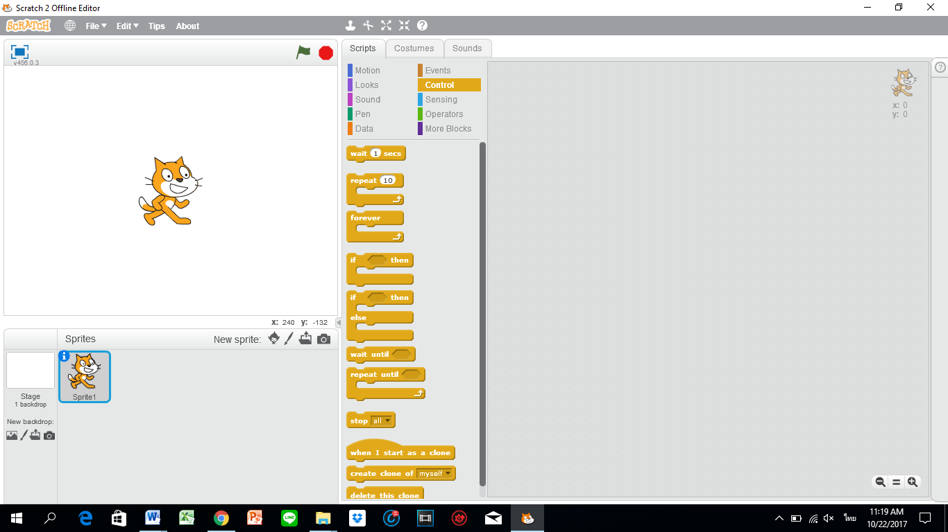
ข.
ค.
ง.
เฉลย ข้อ ก.
12. ข้อใดไม่ใช่คำสั่งควบคุมการทำงานแบบวนซ้ำ
ก. Repeat until
ข. Forever
ค. Repeat
ง. Wait until
เฉลย ข้อ ง.
13. ข้อใดเป็นการทำงานแบบเงื่อนไข
ก. 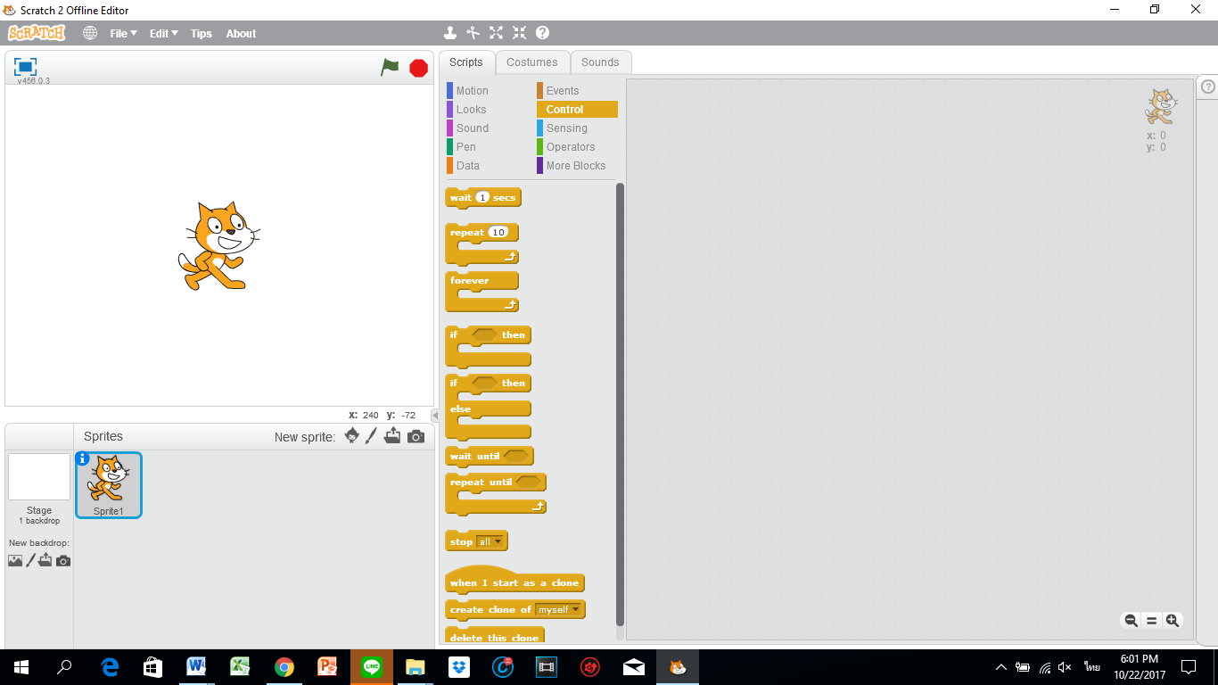
ข. 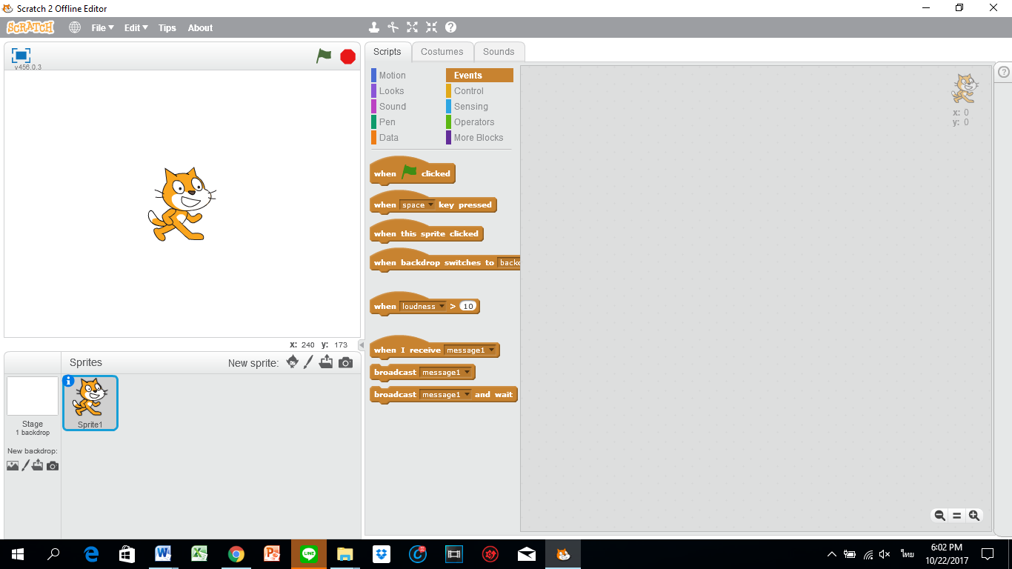
ค. 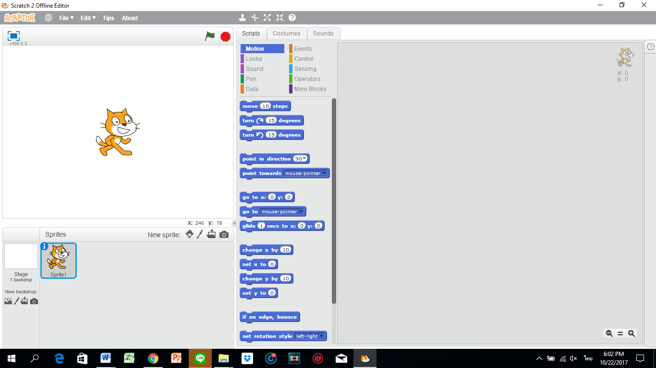
ง. 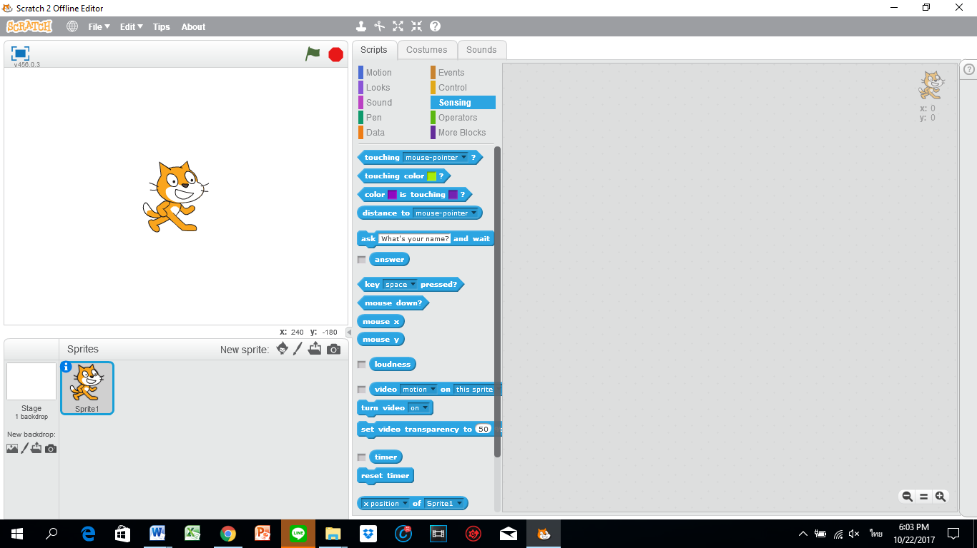
เฉลย ข้อ ก.

14. เมื่อต้องการให้ตัวละครเล่นเสียงเหมียวให้เลือกบล็อกใด
ก.
ข.
ค.
ง.
เฉลย ข้อ ข.
15. การนำเสนอโครงงานเป็นขั้นตอนใดของการสร้างสรรค์ชิ้นงานด้วยโปรแกรม Scratch
ก. การออกแบบการสร้างสรรค์ชิ้นงาน
ข. การปฏิบัติการสร้างสรรค์ชิ้นงาน
ค. การสร้างสรรค์ผลงานเสร็จเรียบร้อยแล้ว
ง. การเผยแพร่แลกเปลี่ยนเรียนรู้
เฉลย ข้อ ค.
16. การจัดทำการนำเสนอโครงงานต้องจัดทำข้อใด
ก. สื่อนำเสนอโครงงาน
ข. แบบประเมินการนำเสนอ
ค. แบบวัดผลการเรียนรู้
ง. แบบสอบถามความพึงพอใจ
เฉลย ข้อ ก.
17. การสร้างสื่อนำเสนอควรใช้โปรแกรมใด
ก. Microsoft Word
ข. Microsoft PowerPoint
ค. Microsoft Excel
ง. Website
เฉลย ข้อ ข.
18. สามารถดาวน์โหลดโปรแกรมและเผยแพร่ผลงานได้จากเว็บไซต์ใด
ก. https://scratch.mit.edu
ข. https://scratch.net
ค. https://scratch.com
ง. https://scratch.ac.th
เฉลย ข้อ ก.
19. การสมัครเข้าใช้งาน Scratch ออนไลน์คลิกที่ไอคอนใด
ก. Create
ข. Sign in
ค. Join Scratch
ง. Tips
เฉลย ข้อ ค.
20. การอัพโหลดผลงานที่สรางจากโปรแกรม Scratch เวอรชั่น 2 Offline Editor เพื่อแบ่งปัน (share) คลิกที่เมนูใด
ก. Record Project Video
ข. S hare to website
ค. Turbo mode
ง. Check for updates
เฉลย ข้อ ข.

แบบสังเกตุพฤติกรรมการปฏิบัติกิจกรรม

กลุ่ม ..........................................................................................................
สมาชิกในกลุ่ม 1. ........................................................................... 2. ...........................................................................
3. ............................................................................ 4. ...........................................................................
5. ............................................................................ 6. ...........................................................................

คำชี้แจง : ให้ทำเครื่องหมาย ในช่องที่ตรงกับความเป็นจริง
พฤติกรรมที่สังเกต | คะแนน
 | 2 | 1 | 0
1. การมีส่วนร่วมของสมาชิกในกลุ่ม
2. ระยะเวลาในการทำกิจกรรม
3. การยอมรับการคำแนะนำ
4. ความร่วมมือในการทำกิจกรรม
5. การเรียนรู้สื่อในระบบ
รวม

การประเมิน ผ่าน ไม่ผ่าน

ลงชื่อ ............................................................ ผู้ประเมิน

เกณฑ์การให้คะแนน

ปฏิบัติและทำตามทุกครั้ง ให้ 2 คะแนน
ปฏิบัติตามเป็นบางครั้ง ให้ 1 คะแนน
ไม่ปฏิบัติตาม ให้ 0 คะแนน

แบบสอบถามความพึงพอใจที่มีต่อกิจกรรมการเรียนรู้แบบ AOOC
สำหรับการเรียนการสอนแบบโครงงาน
**************************
วัตถุประสงค์ เพื่อสอบถามความคิดเห็นของกลุ่มตัวอย่างที่มีต่อคู่มือกิจกรรมการเรียนรู้แบบ AOOC
สำหรับการเรียนการสอนแบบโครงงาน

ตอนที่ 1 คำชี้แจง
แบบสอบถามความพึงพอใจที่มีต่อกิจกรรมการเรียนรู้แบบ AOOC สำหรับการเรียนการสอนแบบโครงงานแบ่งเป็น 3 ตอน ดังนี้
ตอนที่ 1 คำชี้แจงเป็นข้อมูลเบื้องต้นเกี่ยวกับการเก็บข้อมูลเพื่อการวิจัย
ตอนที่ 2 ข้อมูลทั่วไปของผู้ตอบแบบสอบถาม
ตอนที่ 3 ความพึงพอใจของผู้เรียนที่มีต่อกิจกรรมการเรียนรู้แบบ AOOC สำหรับการเรียนการสอนแบบโครงงาน

เมื่อศึกษาข้อมูลแล้ว ให้ทำเครื่องหมาย ในตารางระดับความคิดเห็นที่ตรงกับความคิดเห็นของท่าน ดังนี้
ระดับที่ 5 หมายถึง เห็นด้วย/พึงพอใจในระดับมากที่สุด
ระดับที่ 4 หมายถึง เห็นด้วย/พึงพอใจในระดับมาก
ระดับที่ 3 หมายถึง เห็นด้วย/พึงพอใจในระดับปานกลาง
ระดับที่ 2 หมายถึง เห็นด้วย/พึงพอใจในระดับน้อย
ระดับที่ 1 หมายถึง เห็นด้วย/พึงพอใจในระดับน้อยที่สุด

ข้อมูลผู้วิจัย
ชื่อผู้วิจัย นางสาวกาญจนา ดงสงคราม
นักศึกษาปริญญาเอก สาขาวิชาการจัดการเทคโนโลยี
คณะเทคโนโลยีสารสนเทศ มหาวิทยาลัยราชภัฏมหาสารคาม
อาจารย์ที่ปรึกษา ผู้ช่วยศาสตราจารย์ ดร.วรปภา อารีราษฎร์
ผู้ช่วยศาสตราจารย์ ดร.ธรัช อารีราษฎร์

ตอนที่ 2 ข้อมูลทั่วไปของผู้ตอบแบบสอบถาม
1. เพศ [ ] ชาย [ ] หญิง
2. สถานะ [ ] นักศึกษา [ ] ครู/ผู้สอน [
3. ประสบการณ์ในการจัดกิจกรรมการเรียนรู้แบบโครงงาน [ ] มี/เคย [ ] ไม่มีประสบการณ์/ไม่เคยใช้
4. ประสบการณ์ในการจัดกิจกรรมการเรียนรู้แบบโครงงาน [ ] มี/เคย [ ] ไม่มีประสบการณ์/ไม่เคยใช้

ตอนที่ 3 ความพึงพอใจที่มีต่อกิจกรรมการเรียนรู้แบบ AOOC สำหรับการเรียนการสอนแบบโครงงาน
คำชี้แจง กรุณาทำเครื่องหมาย ลงในช่องที่ตรงกับความต้องการ

รายการ | ระดับความคิดเห็น
 | 5 | 4 | 3 | 2 | 1
1. ความเหมาะสมของคู่มือ
1) ขั้นตอนชัดเจนอ่านแล้วสามารถปฏิบัติตามได้
2) กิจกรรมแต่ละขั้นอธิบายได้ชัดเจน
3) การเรียงลำดับเนื้อหา/กิจกรรมจากง่ายไปยาก
4) ความชัดเจนของภาพประกอบ
2. ด้านกิจกรรม
1) กิจกรรมเรียงลำดับเป็นขั้นตอนได้เหมาะสม
2) กิจกรรมอธิบายกระบวนการชัดเจน/ปฏิบัติได้
3) กิจกรรมส่งเสริมการเรียนรู้ร่วมกัน
4) กิจกรรมส่งเสริมการใช้ไอซีที/สื่อดิจิทัลในการเรียนรู้
3. ด้านสื่อมัลติมีเดีย
1) ความถูกต้องของคำอธิบายประกอบ
2) ความชัดเจนของสื่อมัลติมีเดีย
3) ความสะดวกในการเรียนใช้สื่อแต่ละชนิด
4) ความเหมาะสมของระยะเวลาการเรียนรู้สื่อแต่ละชนิด
4. ด้านการสร้างชิ้นงาน/องค์ความรู้จากการเรียนรู้
1) กิจกรรมแต่ละขั้นส่งเสริมการศึกษาค้นคว้า/การเรียนรู้
2) กิจกรรมส่งเสริมให้ผู้เรียนมีโอกาสคิด/สร้างสรรค์ผลงาน
3) กิจกรรมส่งเสริมการแลกเปลี่ยนเรียนรู้ของสมาชิก
4) กิจกรรมเปิดโอกาสให้ผู้เรียนสร้างสรรค์โครงงาน/ชิ้นงาน
5. ด้านการส่งเสริมคุณลักษณะการเรียนรู้ของผู้เรียน
1) ผู้เรียนมีอิสระในการเรียนรู้จากสื่อ
2) เปิดโอกาสให้ผู้เรียนได้เรียนรู้กับเพื่อนในกลุ่ม
3) ความสะดวกในการติดต่อผู้สอนเมื่อมีปัญหา
4) ความสะดวกในการแชร์/แลกเปลี่ยนเรียนรู้

คู่มือ
กิจกรรมการเรียนรู้แบบ AOOC
สำหรับการเรียนการสอนแบบโครงงาน

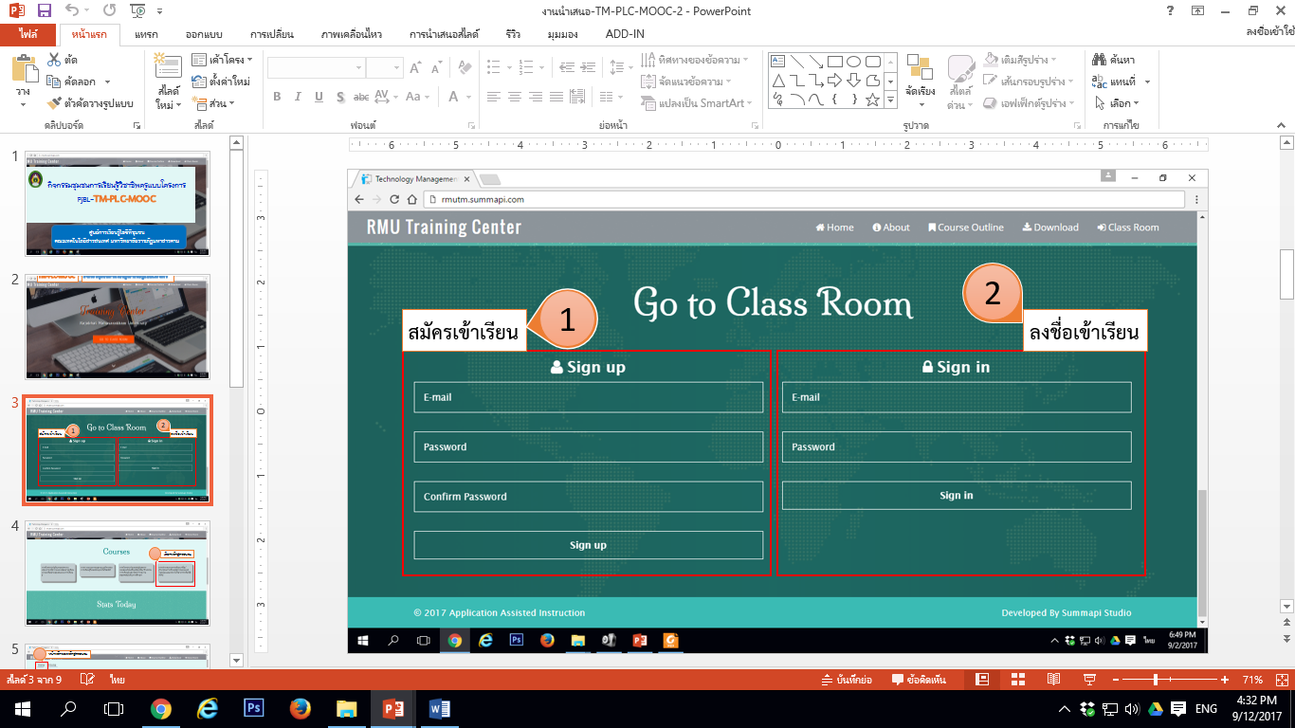
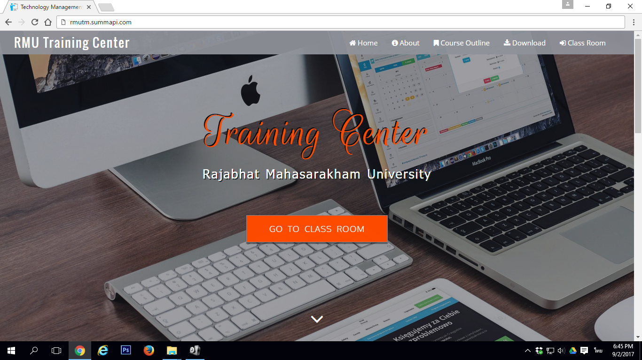
สำหรับผู้เรียน

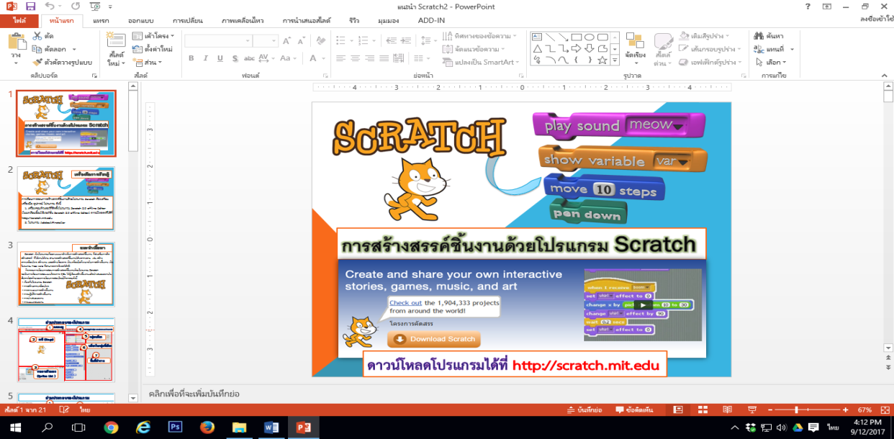
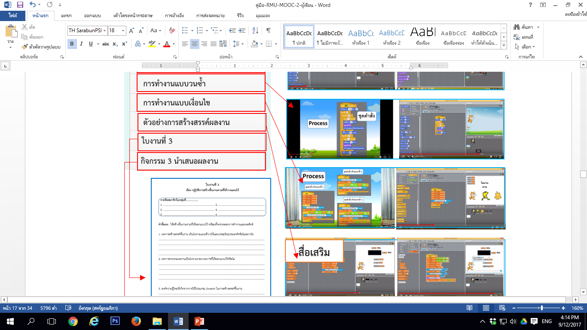

จัดทำโดย นางสาวกาญจนา ดงสงคราม
หลักสูตรปรัชญาดุษฎีบัณฑิต (ปร.ด.) สาขาวิชาการจัดการเทคโนโลยี
คณะเทคโนโลยีสารสนเทศ มหาวิทยาลัยราชภัฏมหาสารคาม
ปีการศึกษา 2560
สารบัญ
เรื่อง หน้า

หน่วยที่ 1 การเข้าใช้งานระบบบริหารจัดการ AOOC .................................................. 3
หน่วยที่ 2 ขั้นตอนการเรียนรู้บนระบบบริหารจัดการ AOOC ...................................... 5
แบบประเมินชิ้นงาน ....................................................................................................... 11
แบบผลการเรียนรู้ ....................................................................................................... 12

หน่วยที่ 1 การเข้าใช้งานระบบบริหารจัดการ AOOC

เนื้อหาสาระที่นำเสนอในหน่วยที่ 1 เป็นเนื้อหาเกี่ยวกับการเข้าใช้งานระบบบริหารจัดการ AOOC สำหรับผู้เรียน ประกอบด้วยจุดประสงค์ ดังนี้
จุดประสงค์การเรียนรู้
1. อธิบายวิธีการลงทะเบียนเข้าใช้งานระบบบริหารจัดการ AOOC ได้
2. ปฏิบัติการลงทะเบียนเข้าใช้งานระบบบริหารจัดการ AOOC ได้
3. ปฏิบัติการเลือกวิชาเรียนระบบบริหารจัดการ AOOC ได้

การลงทะเบียนเข้าสู่ระบบบริหารจัดการ AOOC
การเข้าใช้งานระบบการเรียนการสอนออนไลน์ AOOC ผู้เรียนต้องสมัครเข้าใช้บริการก่อนเพื่อยืนยันตัวตน สามารถสมัครเข้าใช้งานโดยไปที่บล็อก Sign up จากนั้นใส่ข้อมูล
E-mail Password และ Confirm Password จากนั้น คลิก Sign up

การเข้าเรียน
การเข้าเรียนสามารถทำได้โดย คลิกที่บล็อก Sign in จากนั้นใส่ข้อมูล E-mail และPassword แล้วคลิก Sign in

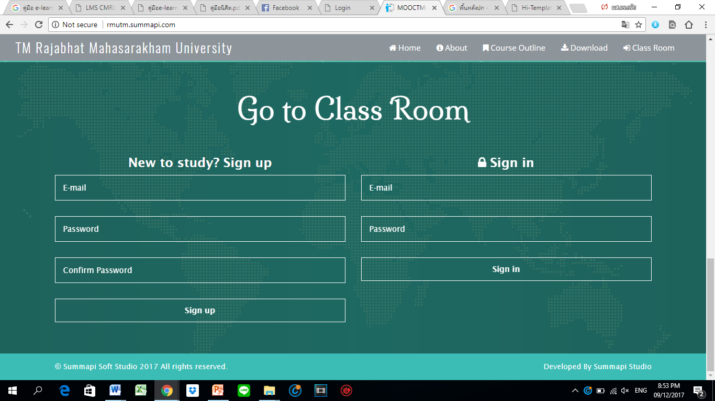
การเลือกบทเรียน
1. คลิก Course Outline เพื่อดูหลักสูตรทั้งหมด
2. คลิกเลือกหลักสูตรที่ต้องการ

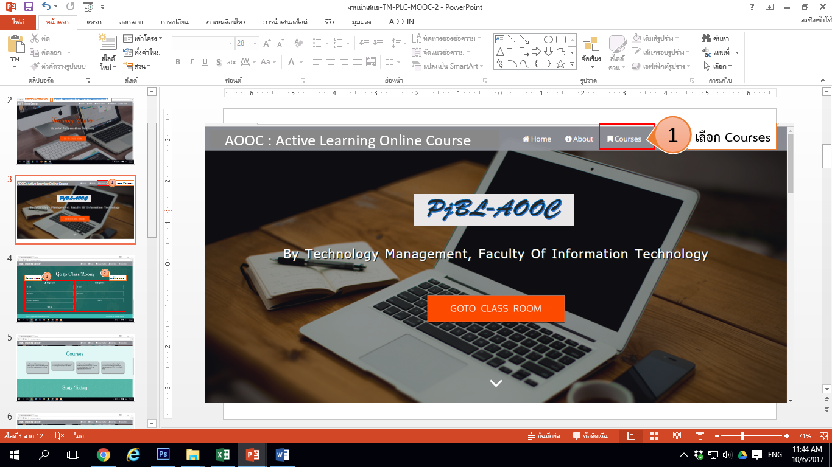
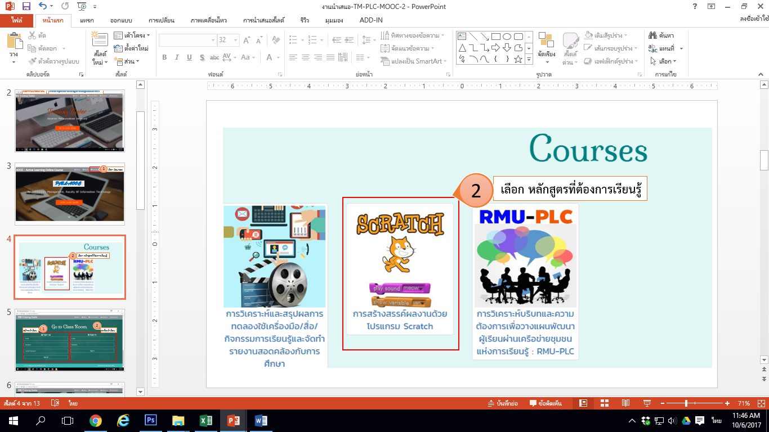

3. เข้าสู่บทเรียนที่เลือก

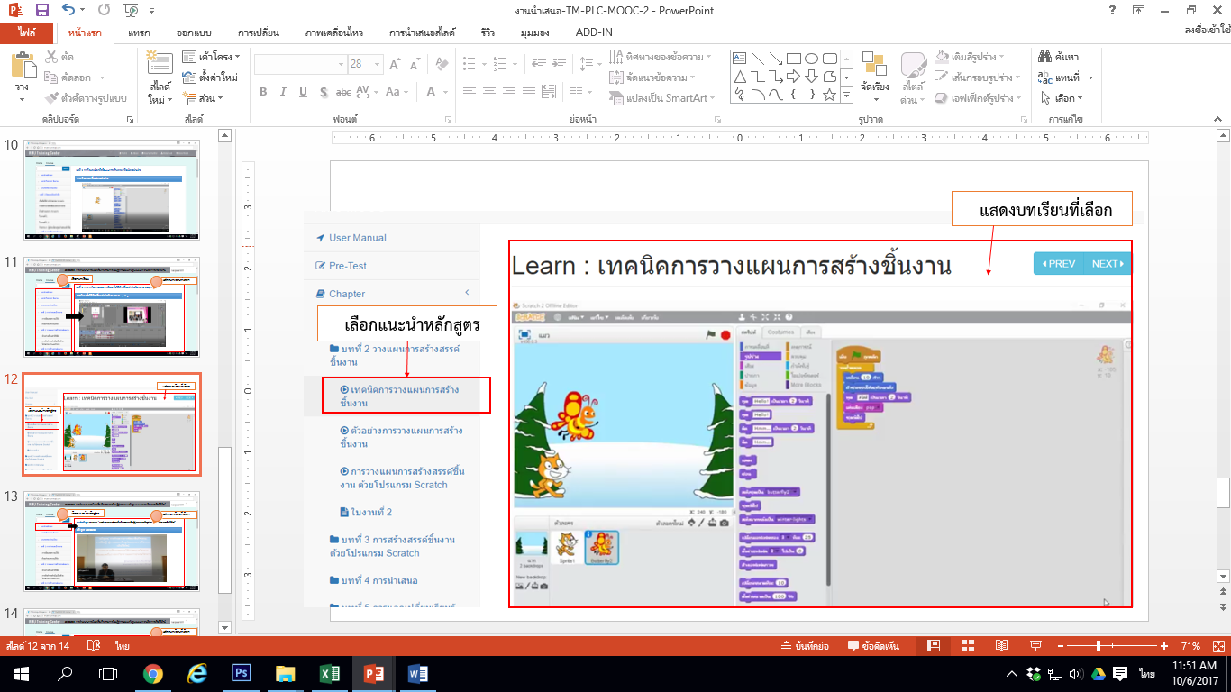

หน่วยที่ 2 ขั้นตอนการเรียนรู้บนระบบบริหารจัดการ AOOC

เนื้อหาสาระที่นำเสนอในหน่วยที่ 1 เป็นเนื้อหาเกี่ยวกับขั้นตอนการเรียนรู้บนระบบบริหารจัดการ AOOC สำหรับผู้เรียน ประกอบด้วยจุดประสงค์ ดังนี้
จุดประสงค์การเรียนรู้
1. อธิบายวิธีการขั้นตอนการเรียนรู้บนระบบบริหารจัดการ AOOC ได้
2. ปฏิบัติการเรียนรู้บนระบบบริหารจัดการ AOOC ได้

วิธีการเรียนรู้
วิธีการเรียนรู้แบบโครงงานบนระบบบริหารจัดการ AOOC หลักสูตรการสร้างสรรค์ชิ้นงานด้วยโปรแกรม Scratch เพื่อการเรียนรู้ของผู้เรียนบนระบบออนไลน์ มีขั้นตอนการเรียนรู้ 5 ขั้นตอนดังนี้
ขั้นตอนที่ 1 การคิดและเลือกหัวข้อ
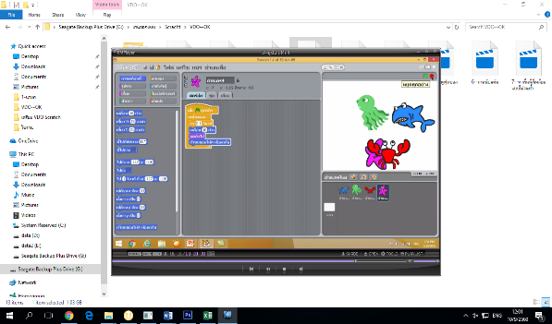
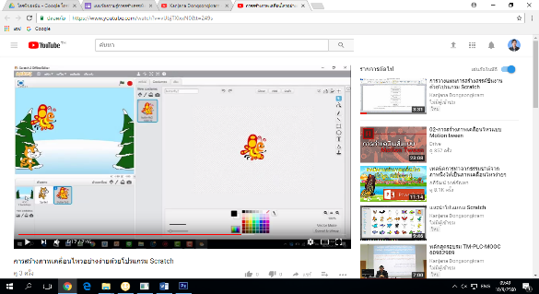
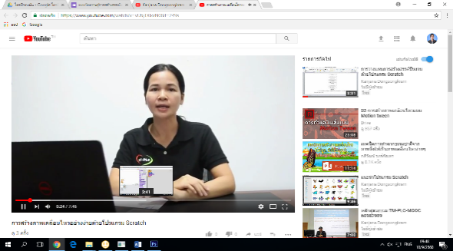
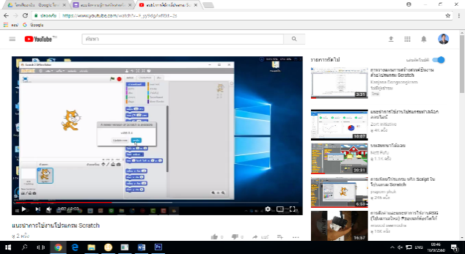
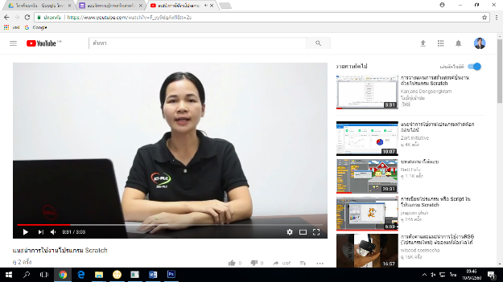
1. ให้ผู้เรียนศึกษาเนื้อหาสาระสื่อดิจิทัล และแหล่งข้อมูลตัวอย่าง ตามที่ผู้สอนได้นำเสนอไว้บนระบบบริหารจัดการ AOOC เพื่อให้ผู้เรียนศึกษาค้นคว้าประกอบการเลือกหัวเรื่องของโครงงาน โดยมีสื่อหลักและสื่อเสริม
สื่อเสริม

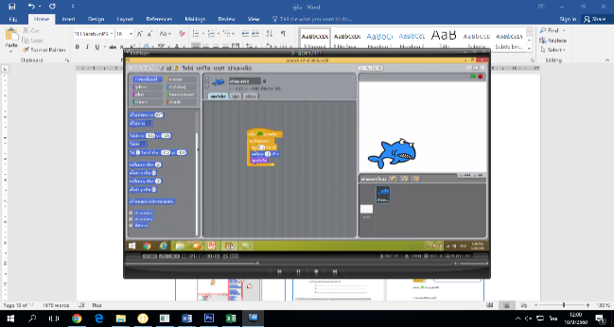
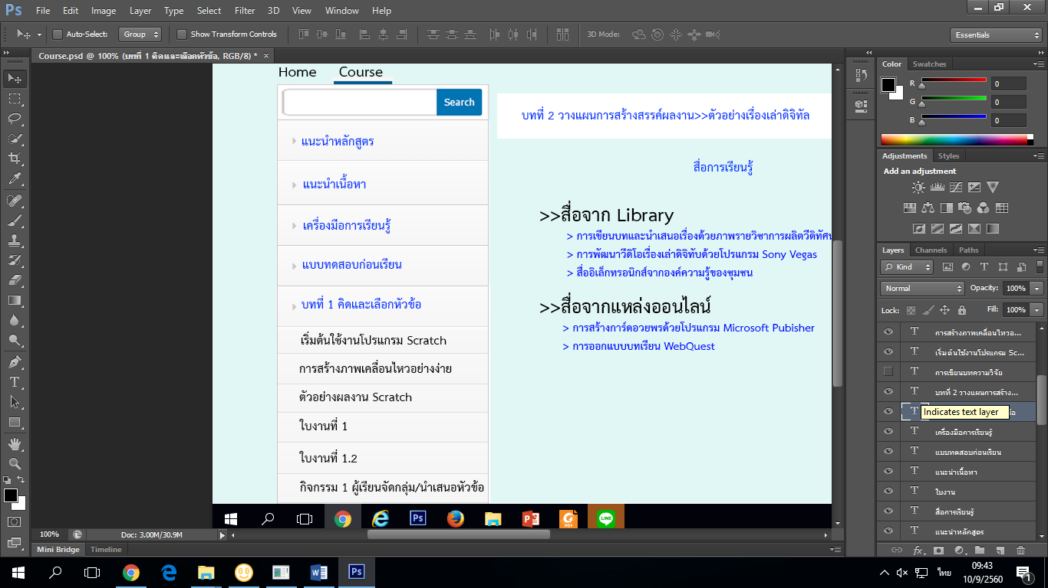

2. ผู้เรียนจัดกลุ่มตามผู้สอน แล้วกำหนดบทบาทหน้าที่ของสมาชิกในกลุ่ม ศึกษา เรียนรู้ตัวอย่างโครงงาน จากสื่อที่ผู้สอนแนะนำ หรือผ่าน แหล่งข้อมูลในและนอกระบบ เพื่อเป็นแนวทางในการคิดหัวข้อ
3. ผู้เรียนศึกษาหัวข้อเกี่ยวกับที่ตนเองได้รับมอบหมาย แล้วนำมาสรุปร่วมกัน
4. ผู้เรียนนำเสนอหัวข้อผ่านระบบการเรียนการสอนออนไลน์ AOOC ผ่านระบบ Discussion
5. หลังจากศึกษาเนื้อหาสาระจากสื่อแล้วให้ผู้เรียนทำใบงานที่ 1 และ ใบงานที่ 1.2
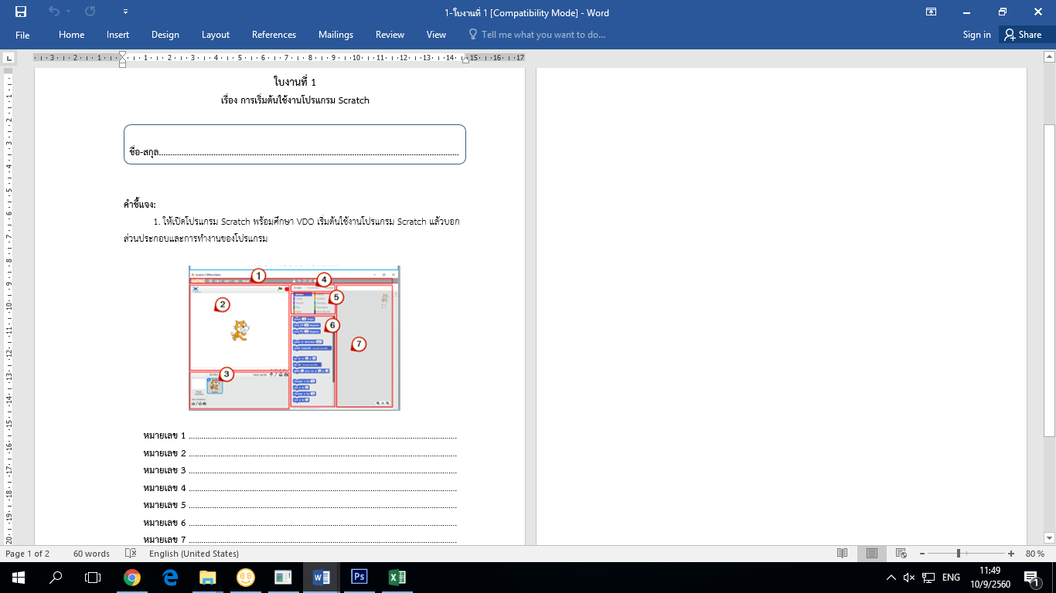
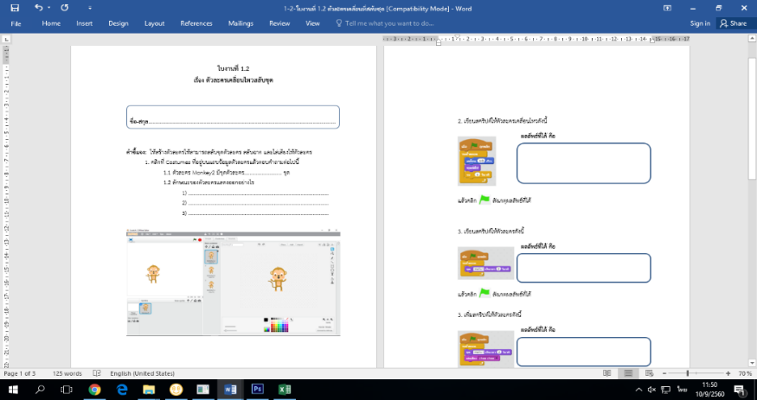

6. เมื่อทำกิจกรรม 1 คือการนำเสนอใบงานที่ 1 และใบงานที่ 1.2 ที่เสร็จสมบูรณ์แล้วขึ้นระบบเพื่อให้ผู้สอนตรวจสอบ

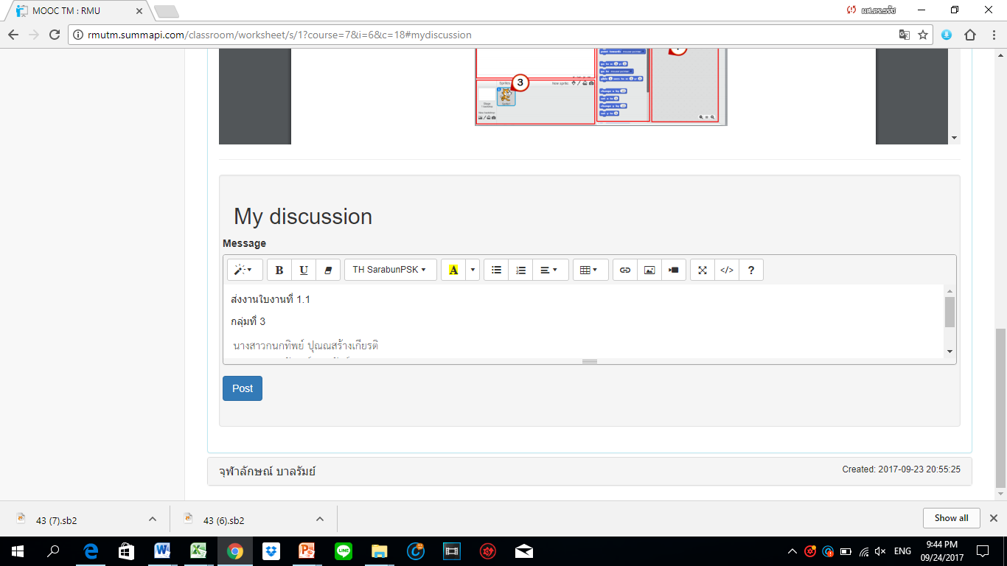

ขั้นตอนที่ 2 การวางแผนการสร้างชิ้นงาน
1. ผู้เรียนศึกษาสื่อมัลติมีเดียที่นำเสนอเนื้อหาเทคนิคการเขียนโครงงานพร้อมตัวอย่างการวางแผนการสร้างชิ้นงาน
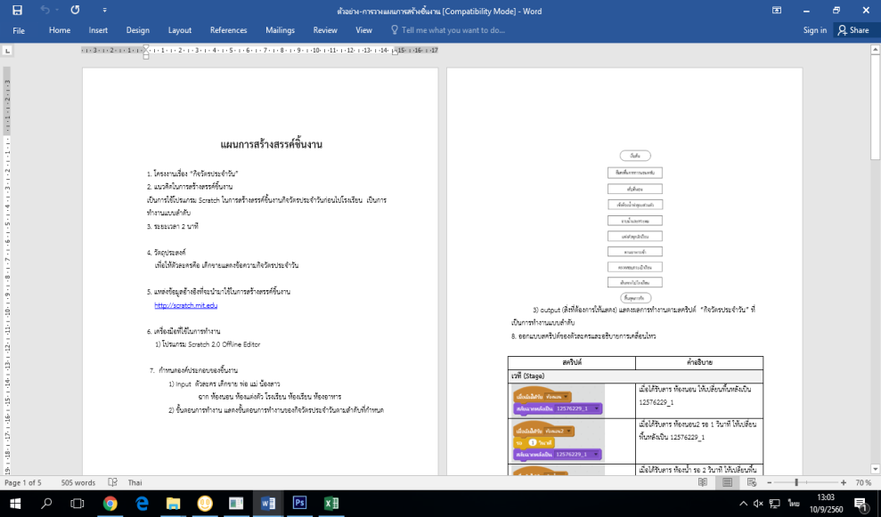
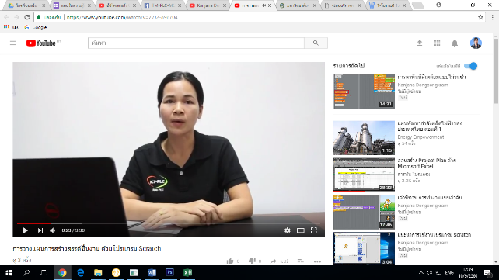
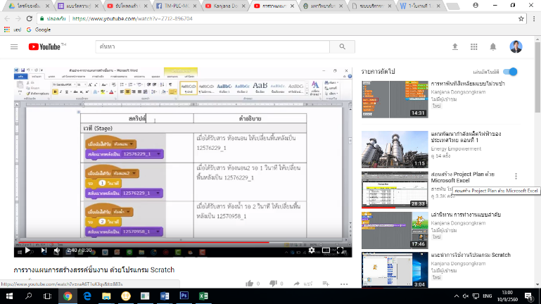
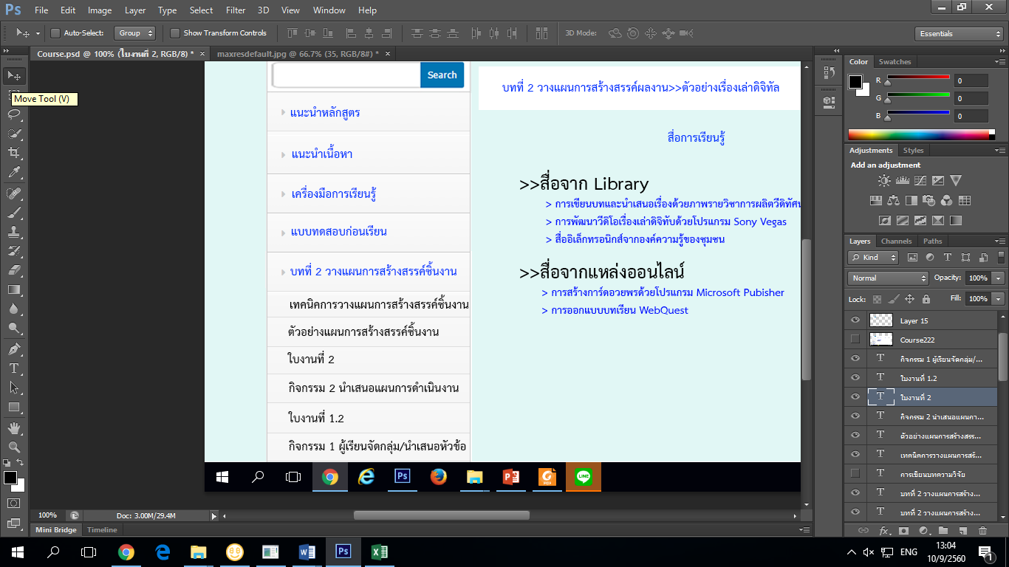
สื่อเสริม

2. ผู้เรียนทำกิจกรรมกลุ่มแบบร่วมกันผ่านระบบออนไลน์ ตามแบบบันทึกการวางแผนโครงงาน โดยกำหนดวัตถุประสงค์การทำโครงงาน และการศึกษาข้อมูลจากสื่อ
3. ผู้เรียนนำข้อมูลที่ได้จากการศึกษามาวางแผนการดำเนินการโดยเขียนบทดำเนินเรื่อง ออกแบบการสร้างชิ้นงาน การเลือกใช้โปรแกรมและเครื่องมือในการทำโครงงานโดยผู้สอนให้คำปรึกษาผ่านระบบออนไลน์ และทำใบงานที่ 2

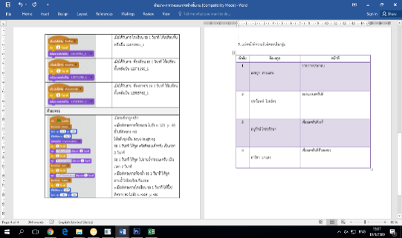
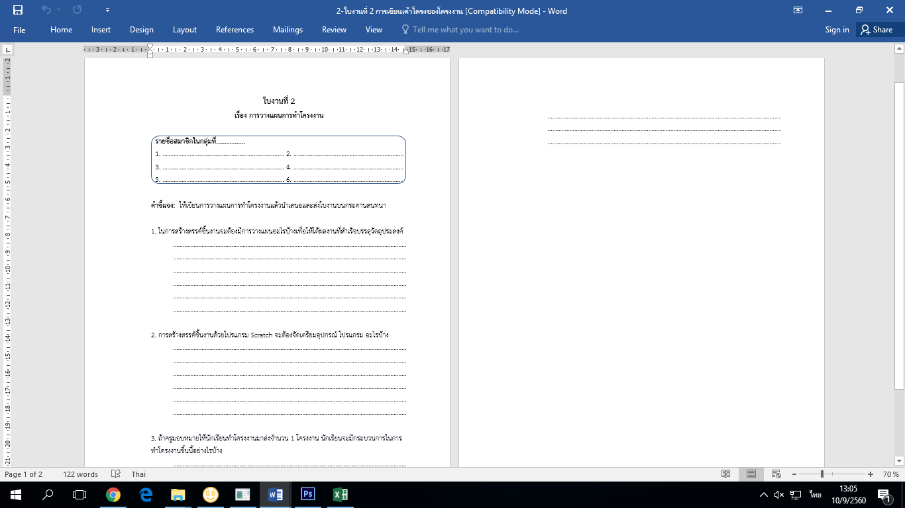

4. ผู้เรียนนำเสนอผลการวางแผนการทำโครงงานสร้างสรรค์ชิ้นงานกับผู้สอน ผ่านระบบการเรียนการสอนออนไลน์
5. ผู้สอนให้คำแนะนำและเสนอแนะการวางแผนการดำเนินงานของผู้เรียนผ่านระบบ และสรุปผล

ขั้นตอนที่ 3 การสร้างสรรค์ชิ้นงาน ให้ผู้เรียนปฏิบัติงานตามแผนกิจกรรมที่ได้ออกแบบไว้ โดยใช้ระยะเวลา 6 ชั่วโมง ดังนี้
1. ให้ผู้เรียนศึกษาวิธีการสร้างสรรค์ชิ้นงานด้วยโปรแกรม Scratch จากนั้นให้ผู้เรียนทำกิจกรรมตามที่ได้รับมอบหมาย โดยมีผู้สอนให้คำแนะนำผ่านกระดานสนทนากลุ่ม สร้างชิ้นงานตามแผนที่ได้รับอนุมัติจากผู้สอน โดยแต่ละคนสร้างชิ้นงานในส่วนที่ตนเองรับผิดชอบตามแผนที่วางไว้
2. ผู้เรียนนำผลงานที่แต่ละคนสร้างนำเสนอผลการทำงานในระบบ ให้สมาชิกและผู้สอน ร่วมตรวจสอบผลงานในแต่ละส่วน และรวบรวมชิ้นงานให้สมบูรณ์ และจัดทำใบงานที่ 3

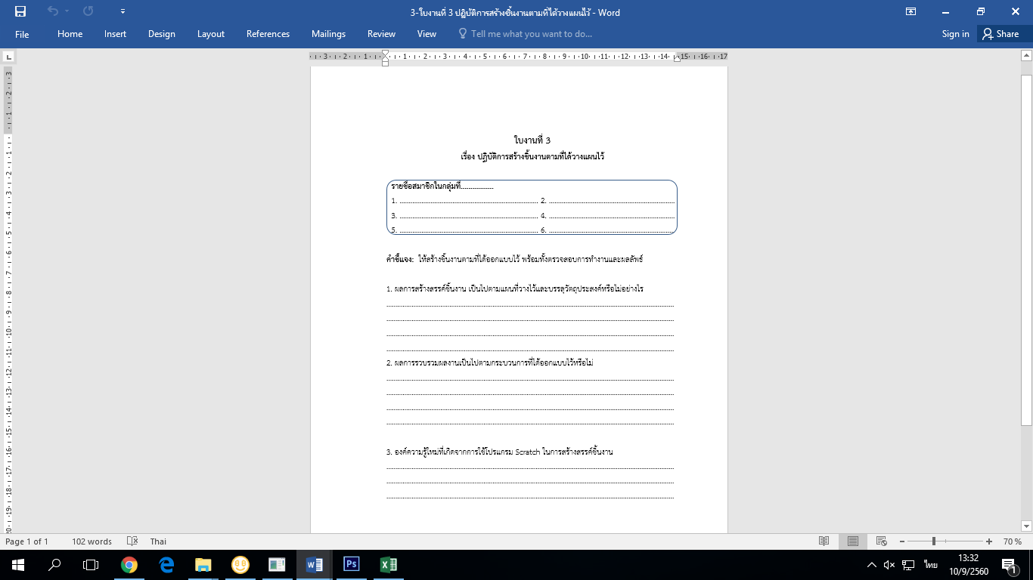
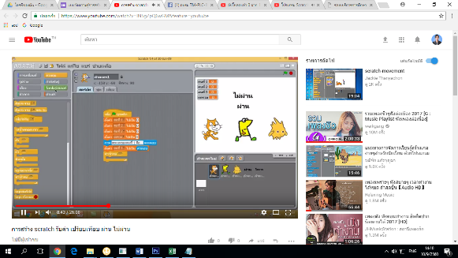
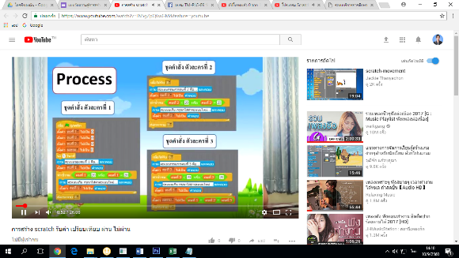
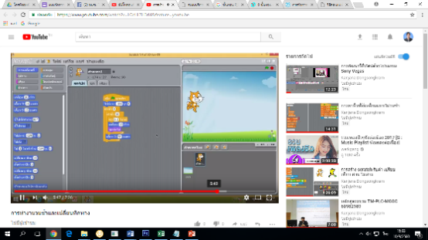
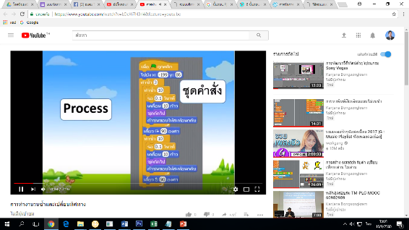
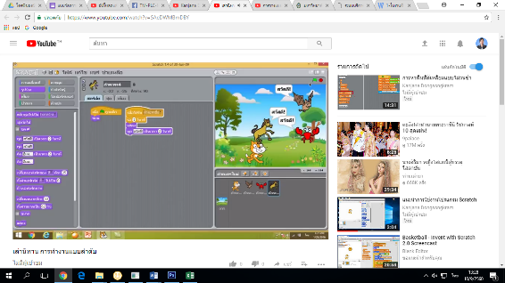
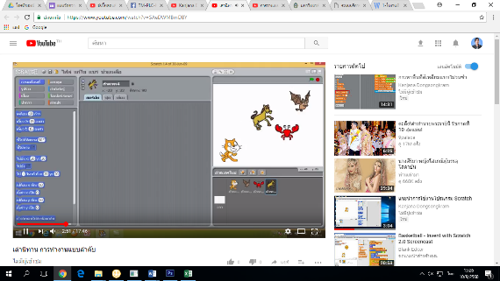
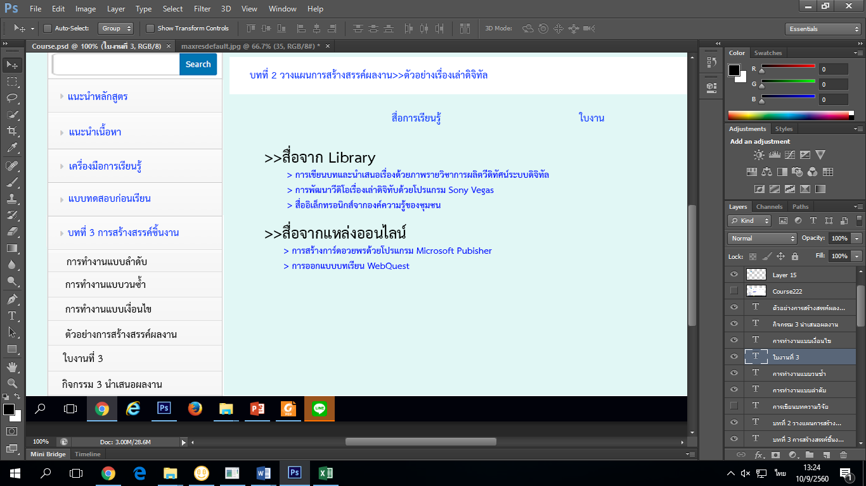

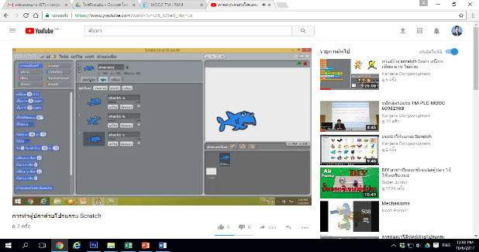
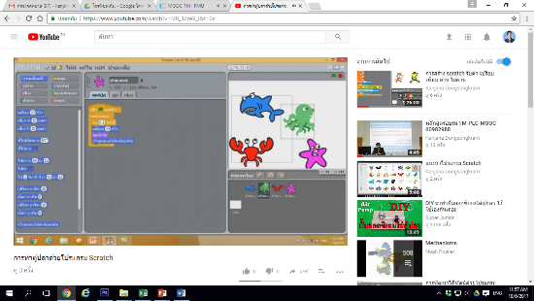
สื่อเสริม

3. ผู้เรียนทั้งกลุ่มรวมรวมผลงานและตรวจสอบประสิทธิภาพของผลงานโดยรวม รวบรวมข้อมูล จากผลการทดสอบ ปรับปรุงแก้ไข นำเสนอให้ผู้สอนให้คำแนะนำ
4. ผู้เรียนประเมินตนเองตามลักษณะของชื้นงานบนระบบการเรียนการสอนออนไลน์
5. ผู้สอนตรวจสอบผลงานผู้เรียน ให้ข้อเสนอแนะในการปรับปรุงแก้ไขผ่านบนระบบการเรียนการสอนออนไลน์

ขั้นตอนที่ 4 การนำเสนอ ให้ผู้เรียนสรุปรายงานผล โดยจัดทำในรูปแบบสื่อนำเสนอ แล้วนำเสนอบนระบบออนไลน์ ดังนี้
1. ผู้เรียนศึกษาการจัดทำสื่อนำเสนอผลงาน จากสื่อดิจิทัลผ่านระบบออนไลน์
2. ผู้เรียนเขียนจัดทำสื่อนำเสนอ และตรวจสอบความสมบูรณ์ ครบถ้วน ตามขั้นตอนการดำเนินงานโครงงาน นำเสนอแนวคิด วิธีดำเนินงาน ผลที่ได้รับตลอดจนข้อสรุปข้อเสนอแนะต่างๆ เกี่ยวกับโครงงาน และทำใบงานที่ 4

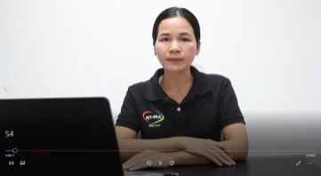
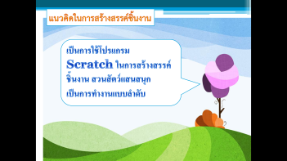
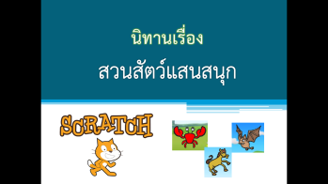
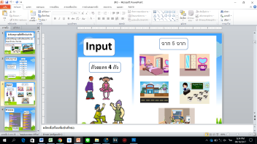
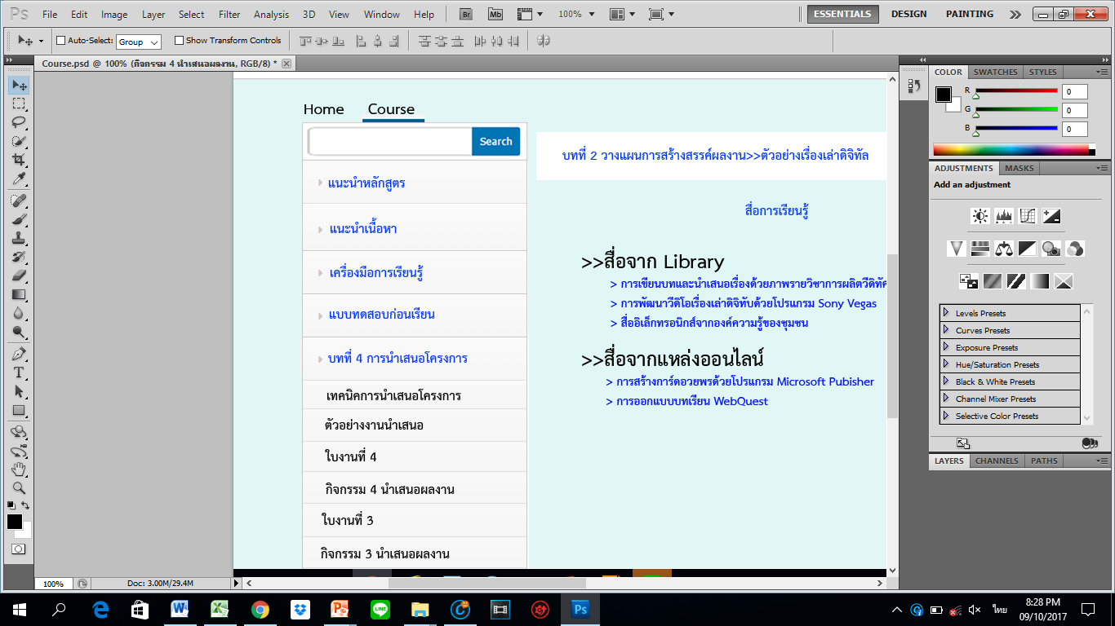
สื่อเสริม
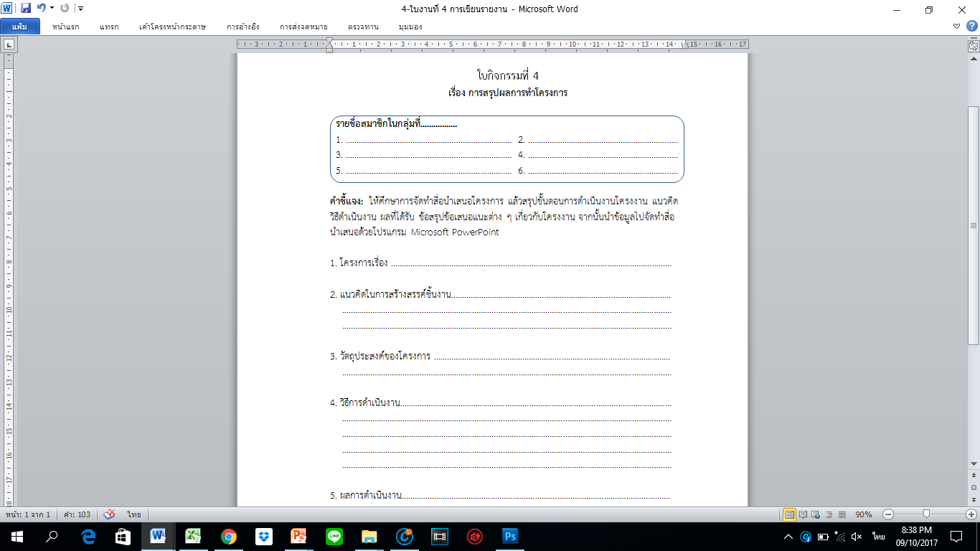

3. ผู้เรียนนำเสนอรายงานสื่อนำเสนอต่อผู้สอน ผ่านระบบออนไลน์
4. ผู้สอนตรวจสอบความสมบูรณ์ของสื่อนำเสนอให้คำแนะนำเสนอแนะนำผ่านระบบออนไลน์
5. ผู้เรียนปรับปรุงรายงานและสื่อนำเสนอ

ขั้นตอนที่ 5 การแลกเปลี่ยนเรียนรู้ ให้ผู้เรียนเผยแพร่ชิ้นงานผ่านระบบและรับฟังแนวคิดและข้อเสนอแนะจากการแลกเปลี่ยนเรียนรู้ โดยผู้สอน ผู้เรียนในกลุ่มและผู้เรียนในชั้นเรียน ให้ข้อเสนอแนะหรือประเมินชิ้นงาน ดังนี้
1. ให้ผู้เรียนศึกษาวิธีการเผยแพร่ผลงานจากสื่อดิจิทัล จากนั้นให้อัพโหลดชิ้นงาน รายงาน และสื่อนำเสนอที่เสร็จสมบูรณ์แล้วขึ้นระบบออนไลน์ นำเสนอเพื่อแลกเปลี่ยนเรียนรู้กับเพื่อนกลุ่มอื่นในชั้นเรียน หรืออาจจะจัดนิทรรศการนำเสนอผลงาน จัดทำสื่อสิ่งพิมพ์ หรือสื่อมัลติมีเดีย หรือการนำเสนอแบบ Presentation
2. วิพากย์ผลงาน โดยสมาชิกในชั้นเรียน และเพื่อนกลุ่มอื่นตามสมควรแสดงความคิดเห็นแลกเปลี่ยนเรียนรู้ร่วมกันผ่านระบบออนไลน์ และทำใบงานที่ 5

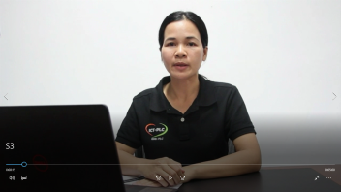
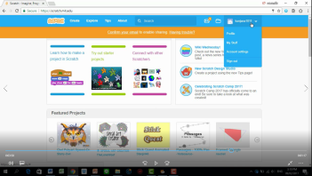
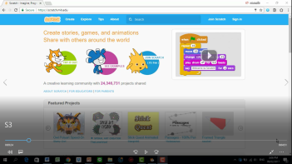
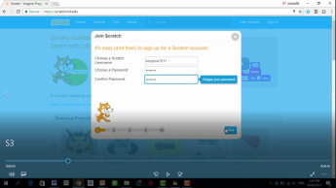
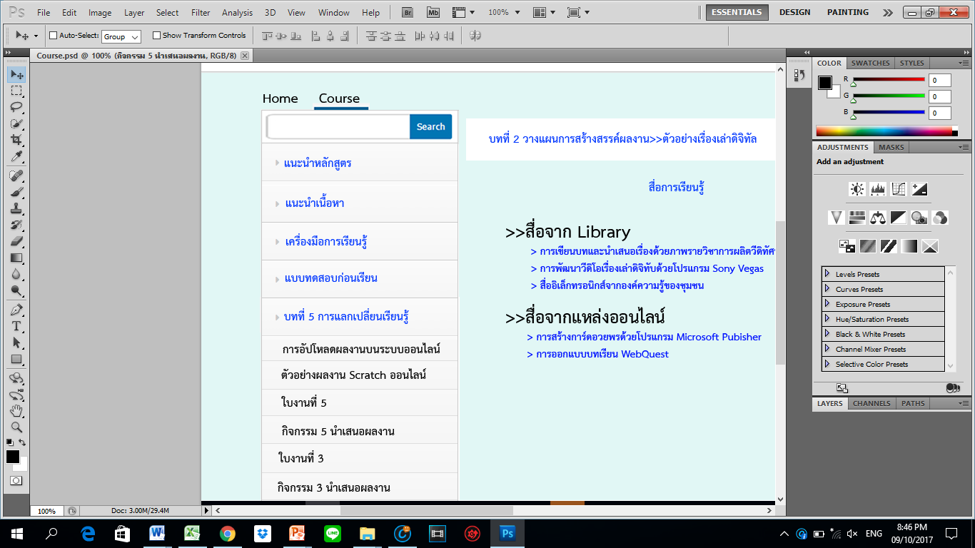
สื่อเสริม
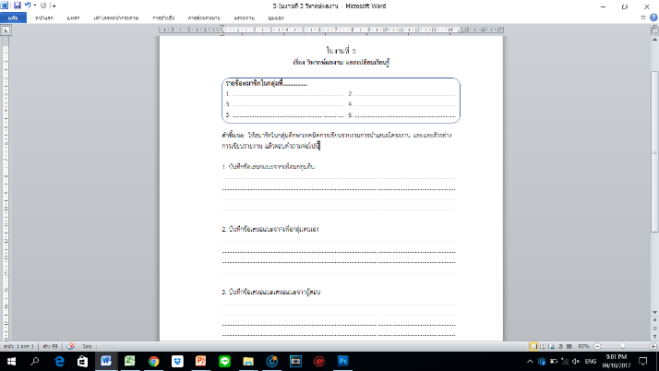

3. ประเมินผลงาน โดยผู้สอน เพื่อนในกลุ่มและระหว่างกลุ่ม โดยใช้แบบฟอร์มการประเมินบนระบบออนไลน์
4. ยกย่องชื่นชม ผู้สอนและผู้ที่เกี่ยวข้องให้คำนิยม รางวัล หรือยกย่องชื่นชม ผลงาน และกระบวนการเรียนรู้ในการทำโครงงาน การเรียนรู้ของผู้เรียนรายบุคคลและรายกลุ่ม
5. ผู้เรียนสรุปผังความรู้หรือความคิดรวบยอดประเด็นจากข้อคิดเห็นที่ได้จากการแลกเปลี่ยนเรียนรู้นำเสนอผ่านระบบเป็นผลการเรียนรู้จากการทำโครงงานแบบมีส่วนร่วม

แบบประเมินการสร้างสรรค์ผลงานด้วยโปรแกรม Scratch

กลุ่ม ..................................................................................................................................
สมาชิกในกลุ่ม 1. .................................................... 2. ...............................................
3. .................................................... 4. ...............................................

คำชี้แจง : ให้ทำเครื่องหมาย ในช่องที่ตรงกับความเป็นจริง

รายการปฏิบัติ | ผลการปฏิบัติ
 | 5 | 4 | 3 | 2 | 1 | ปฏิบัติงานสำเร็จ
1. ความสอดคล้องของชิ้นงานกับสคริปต์ |  |  |  |  |  | [ ] ในเวลา  ที่กำหนด  [ ] ใช้เวลา  มากกว่า
2. ความสอดคล้องของชื่อเรื่องกับเนื้อหา
3. ความเหมาะสมของการลำดับเนื้อเรื่องชัดเจน
4. ความเหมาะสมของสคริปต์
5. ความเหมาะสมของภาพ
6. ความเหมาะสมของเสียง
7. ความเหมาะสมของฉาก
8. ความเหมาะสมของสื่อนำเสนอ
9. ความเหมาะสมของการทำงานเป็นทีม
10. ความเหมาะสมของความสมบูรณ์
โดยภาพรวม
คะแนนเฉลี่ย

---------------------------------------------------------------------------------------------------------------------
การประเมินการปฏิบัติงาน ผ่าน ไม่ผ่าน

ลงชื่อ..........................................................ผู้ประเมิน
(.......................................................)

แบบวัดผลการเรียนรู้
การสร้างสรรค์ผลงานด้วยโปรแกรม Scratch
**************************
คำชี้แจง แบบวัดความรู้มีจำนวน 20 ข้อ ให้ผู้เรียนเลือกหน้าข้อที่ถูกต้อง
คะแนนเต็ม 20 คะแนน เวลา 30 นาที
----------------------------------------------------------------------------------------------------------------------
1. ข้อใดกล่าวถึงโปแกรม Scratch ได้ถูกต้อง
ก. เป็นโปรแกรมที่ส่งเสริมการคิดวิเคราะห์ คิดอย่างเป็นระบบ คิดสร้างสรรค์
ข. ส่งเสริมการคิดสร้างผ่าน ภาพ เสียง และภาพเคลื่อนไหว
ค. สามารถลากบล็อกคำสั่งมาเชื่อมต่อกัน โดยไม่ต้องเขียนคำสั่งใด ๆ
ง. ถูกทุกข้อ
2. ส่วนประกอบหลักของหน้าต่างทำงานโปรแกรม Scratch มีส่วนใดบ้าง
ก. Sheet, File, Database
ข. File, Tips, Script
ค. Stage, Sprite, Script
ง. Sprite, Sheet, Tips
3. เมื่อเข้าสู่เว็บไซต์ Scratch แล้วสามารถโหลดโปรแกรมมาติดตั้งในเครื่องคอมพิวเตอร์ได้ที่ใด
ก. https://scratch.mit.edu/download
ข. https://scratch.mit.edu/projects
ค. ¬https://scratch.mit.edu/explore/projects/all
ง. https://scratch.mit.edu/about
4. เมื่อต้องการให้ตัวละครเล่นเสียงเหมียวให้เลือกบล็อกใด
ก.
ข.
ค.
ง.

5. เมื่อใส่สคริปต์ move 10 steps แล้วคลิกธงเขียวจะเกิดอะไรขึ้น
ก. อยู่เฉยๆ
ข. ตัวละครหายไป
ค. เคลื่อนไหว
ง. เพิ่มตัวละคร
6. หากคลิกบล็อก Make a variable อันดับแรกจะเกิดอะไรขึ้น
ก. ปรากฏปุ่มตัวเลือกตัวแปร
ข. ปรากฏหน้าต่าง Pop Up เพื่อลบชื่อตัวแปร
ค. จะมีเมนูรายการตัวแปรทั้งหมด
ง. ปรากฏหน้าต่าง Pop Up เพื่อตั้งชื่อตัวแปร
7. การวางแผนการสร้างสรรค์ชิ้นงานเป็นขั้นตอนใด
ก. การวางแผนการเขียนรายงาน
ข. การระดมความคิดเพื่อออกแบบ แนวทางในการจัดทำชิ้นงาน
ค. การลงมือปฏิบัติชิ้นงาน
ง. การออกแบบการสร้างสื่อนำเสนอโครงงาน
8. การออกแบบผังรายการแผนการสร้างสรรค์ชิ้นงานด้วยโปรแกรม Scratch ประกอบด้วยอะไรบ้าง
ก. Input
ข. ขั้นตอนการทำงาน
ค. output
ง. ถูกทุกข้อที่กล่าวมา
9. ข้อใดคือลักษณะการทำงานของโครงสร้างผังงานแบบลำดับ
ก. ทำงานทีละขั้นตอน ตั้งแต่ขั้นตอนแรกจนถึงขั้นตอนสุดท้าย
ข. ตัดสินใจเพื่อเลือกขั้นตอนการทำงานที่เหมาะสมกับข้อมูลที่ทำการประมวลผล
ค. การทำงานอย่างใดอย่างหนึ่งซ้ำกันหลายครั้ง
ง. ผิดทุกข้อที่กล่าวมา
10. เมื่อใส่สคริปต์ move 10 steps แล้วคลิกธงเขียวจะเกิดอะไรขึ้น
ก. เคลื่อนไหว
ข. ตัวละครหายไป
ค. อยู่เฉยๆ
ง. เพิ่มตัวละคร

11. เมื่อต้องการให้ตัวละครวนซ้ำตามจำนวนรอบที่กำหนดต้องให้เลือกบล็อกใด
ก.
ข.
ค.
ง.
12. ข้อใดไม่ใช่คำสั่งควบคุมการทำงานแบบวนซ้ำ
ก. Repeat until
ข. Forever
ค. Repeat
ง. Wait until
13. ข้อใดเป็นการทำงานแบบเงื่อนไข
ก.
ข.
ค.
ง.
14. เมื่อต้องการให้ตัวละครเล่นเสียงเหมียวให้เลือกบล็อกใด

ก.
ข.
ค.
ง.
15. การนำเสนอโครงงานเป็นขั้นตอนใดของการสร้างสรรค์ชิ้นงานด้วยโปรแกรม Scratch
ก. การออกแบบการสร้างสรรค์ชิ้นงาน
ข. การปฏิบัติการสร้างสรรค์ชิ้นงาน
ค. การสร้างสรรค์ผลงานเสร็จเรียบร้อยแล้ว
ง. การเผยแพร่แลกเปลี่ยนเรียนรู้
16. การจัดทำการนำเสนอโครงงานต้องจัดทำข้อใด
ก. สื่อนำเสนอโครงงาน
ข. แบบประเมินการนำเสนอ
ค. แบบวัดผลการเรียนรู้
ง. แบบสอบถามความพึงพอใจ
17. การสร้างสื่อนำเสนอควรใช้โปรแกรมใด
ก. Microsoft Word
ข. Microsoft PowerPoint
ค. Microsoft Excel
ง. Website
18. สามารถดาวน์โหลดโปรแกรมและเผยแพร่ผลงานได้จากเว็บไซต์ใด
ก. https://scratch.mit.edu
ข. https://scratch.net
ค. https://scratch.com
ง. https://scratch.ac.th
19. การสมัครเข้าใช้งาน Scratch ออนไลน์คลิกที่ไอคอนใด
ก. Create
ข. Sign in
ค. Join Scratch
ง. Tips
20. การอัพโหลดผลงานที่สรางจากโปรแกรม Scratch เวอรชั่น 2 Offline Editor เพื่อแบ่งปัน (share) คลิกที่เมนูใด
ก. Record Project Video
ข. S hare to website
ค. Turbo mode
ง. Check for updates

**********************************************
“ขอให้โชคดีในการสอบทุกคน”

